
Informatīvais ziņojums par

Finanšu ministrijas pārziņā esošo Eiropas Savienības fondu un ārvalstu finanšu palīdzības aktualitātēm līdz 2023. gada 1. septembrim

(pusgada ziņojums)

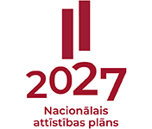
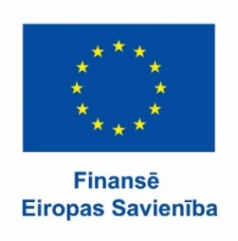
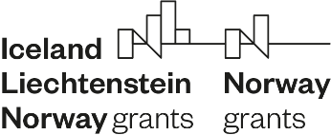

Satura rādītājs
Saīsinājumi un skaidrojumi 3
1. Kopsavilkums 5
2. ES fondu 2014.–2020. gada plānošanas perioda īstenošana 6
3. ES fondu 2021.–2027. gada plānošanas periods 19
4. Atveseļošanas fonda plāna ieviešana 22
5. Valsts budžeta izdevumi ES fondu un Atveseļošanas fonda ietvaros 25
6. EEZ/Norvēģijas grantu un Šveices programmas investīciju progress 30
7. Priekšlikumi 32

Pielikumi:
- Finansējuma saņēmēju priekšlikumi projektu ieviešanas termiņu pagarinājumiem ES fondu 2014.–2020. gada plānošanas perioda darbības programmas ietvaros.
- ES fondu 2021.–2027. gada plānošanas perioda MK noteikumu par specifisko atbalsta mērķu ieviešanu izstrādes laika grafika riski.
- Atveseļošanas fonda MK noteikumu un informatīvo ziņojumu izstrādes laika grafika riski.
- Atveseļošanas fonda atskaites punkti un mērķi, kas ziņojami MK un EK pusgada ziņojumos līdz 2023. gada oktobrim.
- Atveseļošanas fonda uzraudzības rādītāji, kas ziņojami MK un EK pusgada ziņojumos līdz 2023. gada oktobrim.
- Atveseļošanas fonda 2022. gada plāna atskaites punkti/mērķi izpildes procesā.
- Iestāžu ziņotie Atveseļošanas fonda plāna 2023. gada atskaites punktu/mērķu izpildes kavējumi.
- Atveseļošanas fonda kopējie rādītāji.
- Informācija par papildu finansējumu Atveseļošanas fonda reformu un investīciju īstenošanai no citiem finanšu avotiem.
- Infografika par ES fondu programmu investīciju progresu.
- Infografika par Atveseļošanas fonda aktualitātēm.
- Infografika par EEZ/Norvēģijas grantu investīciju aktualitātes.

Saīsinājumi un skaidrojumi
AF MKN | MK 2021. gada 7. septembra noteikumi Nr. 621 “Eiropas Savienības Atveseļošanas un noturības mehānisma plāna īstenošanas un uzraudzības kārtība”
AF Regula | Eiropas Parlamenta un Padomes 2021. gada 12. februāra Regulas (ES) Nr. 2021/241, ar ko izveido Atveseļošanas un noturības mehānismu
Atveseļošanas fonds vai AF | Eiropas Atveseļošanas un noturības mehānisms
CFLA | Centrālā finanšu un līgumu aģentūra (ES fondu sadarbības iestāde)
DP | ES 2014.–2020. gada plānošanas perioda darbības programma “Izaugsme un nodarbinātība”
DSF | Divpusējās sadarbības fonds
EIB | Eiropas Investīciju banka
EK | Eiropas Komisija
EM | Ekonomikas ministrija
ERAF | Eiropas Reģionālās attīstības fonds
ES | Eiropas Savienība
ESF | Eiropas Sociālais fonds
ES fondi | 2014.–2020. gada periodā ESF, ERAF un KF, 2021.–2027. gada periodā – ERAF, KF, ESF+, TPF
EEZ/Norvēģijas granti | Eiropas Ekonomikas zonas un Norvēģijas finanšu instrumentu 2014.–2021. gada periods
ESF+ | Eiropas Sociālais fonds Plus
FM | Finanšu ministrija
IEM | Iekšlietu ministrija
IUB | Iepirkumu uzraudzības birojs
IZM | Izglītības un zinātnes ministrija
KF | Kohēzijas fonds
KNAB | Korupcijas novēršanas un apkarošanas birojs
KPVIS | Kohēzijas politikas fondu vadības informācijas sistēma
LM | Labklājības ministrija
MK | Ministru kabinets
MK noteikumi Nr. 130 | MK 2015.gada 17.marta noteikumi Nr.130 “Noteikumi par valsts budžeta līdzekļu plānošanu Eiropas Savienības struktūrfondu un Kohēzijas fonda projektu īstenošanai un maksājumu veikšanu 2014.–2020.gada plānošanas periodā”
MK noteikumi Nr. 517 | MK 2015. gada 8. septembra noteikumi Nr. 517 “Kārtība, kādā ziņo par konstatētajām neatbilstībām un atgūst neatbilstoši veiktos izdevumus Eiropas Savienības struktūrfondu un Kohēzijas fonda ieviešanā 2014.–2020. gada plānošanas periodā”
MK noteikumi Nr. 784 | MK 2014. gada 16. decembra noteikumi Nr. 784 “Kārtība, kādā Eiropas Savienības struktūrfondu un Kohēzijas fonda vadībā iesaistītās institūcijas nodrošina plānošanas dokumentu sagatavošanu un šo fondu ieviešanu 2014.–2020. gada plānošanas periodā”
NVI | Neatbilstoši veiktie izdevumi
PV | AS “Pasažieru vilciens”
PSKUS | Valsts sabiedrība ar ierobežotu atbildību “Paula Stradiņa klīniskā universitātes slimnīca”
2014.-2020. Regula | Eiropas Parlamenta un Padomes 2013. gada 17. decembra Regula (ES) Nr. 1303/2013, ar ko paredz kopīgus noteikumus par ERAF, ESF, KF, Eiropas Lauksaimniecības fondu lauku attīstībai un Eiropas Jūrlietu un zivsaimniecības fondu un vispārīgus noteikumus par ERAF, ESF, KF un Eiropas Jūrlietu un zivsaimniecības fondu un atceļ Padomes Regulu (EK) Nr. 1083/2006
2021.–2027. Regula | Eiropas Parlamenta un Padomes 2021. gada 24. jūnija regula (ES) Nr. 2021/1060, ar ko paredz kopīgus noteikumus par Eiropas Reģionālās attīstības fondu, Eiropas Sociālo fondu Plus, Kohēzijas fondu, Taisnīgas pārkārtošanās fondu un Eiropas Jūrlietu, zvejniecības un akvakultūras fondu un finanšu noteikumus attiecībā uz tiem un uz Patvēruma, migrācijas un integrācijas fondu, Iekšējās drošības fondu un Finansiāla atbalsta instrumentu robežu pārvaldībai un vīzu politikai
RePowerEU | EK iniciatīva AF papildu piešķīrumam enerģētikas jomai
SAM | Specifiskais atbalsta mērķis
SM | Satiksmes ministrija
Šveices programma | Latvijas-Šveices otrā perioda sadarbības programma (2019.-2029. gadam)
TAP | Vienotais tiesību aktu portāls
TPF | Taisnīgas pārkārtošanās fonds
TM | Tieslietu ministrija
VARAM | Vides aizsardzības un reģionālās attīstības ministrija
VI | Vadošā iestāde
VID | Valsts ieņēmumu dienests
VM | Veselības ministrija
2021.–2027. Programma | ES kohēzijas politikas programma 2021.–2027. gadam
ZM | Zemkopības ministrija
ZMNĪ | Valsts sabiedrības ar ierobežotu atbildību “Zemkopības ministrijas nekustamie īpašumi”

Ziņojumā ir konspektīva informācija par FM pārziņā esošo Kohēzijas politikas ES fondu, AF plāna, EEZ/Norvēģijas grantu un Šveices programmas investīciju aktualitātēm Latvijā 2023. gada pirmajā pusgadā un aktuālie ES fondu un AF progresa dati līdz 2023. gada 31. augustam, kas sagatavota saskaņā ar:
- MK 2022. gada 22. marta sēdes protokola Nr. 17 34. § 11. punktā uzdoto finanšu ministram divas reizes gadā (līdz 1. aprīlim un 1. oktobrim) iesniegt MK ziņojumus par FM pārziņā esošo ES fondu un ārvalstu finanšu palīdzības (ES fondu, Atveseļošanas fonda, EEZ/Norvēģijas un Šveices programmas investīciju progresu (pusgada ziņojums).
- AF MKN 18. punktu par pusgada ziņojumu sniegšanu par Atveseļošanas fonda plāna īstenošanas progresu.
- MK 2015. gada 10. marta sēdes protokola Nr. 14 27. § 11. punktā uzdoto sniegt MK ikmēneša operatīvo informāciju par ES fondu investīcijām.
Ziņojumā izmantoti KPVIS dati. Detalizētāka informācija par ES fondiem un AF (t. sk. ieviešanas progresu) pieejama ES fondu tīmekļa vietnē: https://www.esfondi.lv/profesionaliem/ieviesana/ieviesanas-progress. EEZ/Norvēģijas grantiem – tīmekļa vietnē: https://eeagrants.lv/par-grantiem/par-grantiem/.

- Kopsavilkums

Latvijas tautsaimniecības attīstībā un ekonomikas transformācijai 2023. gada astoņos mēnešos ir investēti 629,4 milj. euro no valsts budžeta priekšfinansējuma Kohēzijas politikas ES fondu un AF projektu īstenošanai. ES fondu 2014.–2020. gada plānošanas perioda noslēguma fāzē kopumā ir pieaugošs temps investīciju pabeigšanas darbiem un attiecīgi maksājumiem projektu īstenotājiem par atbilstoši veiktiem izdevumiem. Vienlaikus saglabājas riski vairāku projektu (jo īpaši transporta jomā) pabeigšanai līdz š. g. beigām. ES fondu pārvaldībā iesaistītās iestādes sadarbībā ar projektu īstenotājiem veic nepieciešamos risku vadības pasākumus, lai sekmētu visa Latvijai pieejamā ES finansējuma izmantošanu un uzsākto projektu investīciju mērķu sasniegšanu.
ES fondu 2021.–2027. gada plānošanas perioda sākuma fāzē sadarbībā ar partneriem notiek intensīvs darbs pie investīciju ieviešanas nosacījumu izstrādes. Līdz š. g. 14. septembrim ES fondu uzraudzības komitejā ir apstiprināti projektu atlases kritēriji investīcijām 2,12 mljrd. euro (42,4 % no pieejamiem 5 mljrd. euro ES fondu un nacionālā līdzfinansējuma) dažādās jomās tādām investīcijām kā pētniecībai un inovācijām, uzņēmējdarbībai, digitalizācijai, klimata pārmaiņām un vides aizsardzībai, ilgtspējīga transporta attīstībai, veselības veicināšanai, izglītības attīstībai, nodarbinātībai un sociālajai iekļaušanai, reģionu līdzsvarotai attīstībai, pārejai uz klimatneitralitāti u. c. Atbildīgās iestādes izstrādā nepieciešamo investīciju MK regulējumu. CFLA ir uzsākusi pirmās projektu atlases par 179 milj. euro kopā investīcijām tādās jomās kā mājsaimniecību siltumapgādes sistēmu uzlabošana gaisa piesārņojuma mazināšanai, atbalsts bērniem ar smagu diagnozi vai funkcionāliem traucējumiem, iespējamu vai esošu invaliditāti un viņu ģimenes locekļiem, vienlīdzīgu iespēju un nediskriminācijas veicināšanā, atbalsta pasākumi Veselības un darbspēju ekspertīzes ārstu valsts komisijas klientu apkalpošanas uzlabošanai, pirmsskolas izglītības iestāžu infrastruktūras attīstība, plūdu risku samazināšana un publiskās ārtelpas attīstība, dalība starptautiskajos izglītības pētījumos un indukcijas gada ieviešana pedagogu sagatavošanas studiju programmās. Tāpat ir apstiprināts pirmais projekts (pašvaldību un plānošanas reģionu kapacitātes uzlabošanai).
AF plāna ar 1,82 mljrd. euro ES līdzfinansējumu ietvaros investīciju projektiem jau ir piesaistīti 650,7 milj. euro (35,6 %). Lai Latvija 2023. gadā iesniegtu EK maksājuma pieprasījumu 438 milj. euro saņemšanai valsts budžeta ieņēmumos, ir jāizpilda vēl viens AF plānā 2022. gadam noteiktais rādītājs. 2023. gada 26. septembrī MK apstiprināts rīkojums “Par Latvijas Atveseļošanas un noturības mehānisma plāna papildinājumu” (turpmāk – AF grozījumi), lai virzītu Latvijas AF grozījumu priekšlikumu apstiprināšanai Eiropas Padomē un Latvija saņemtu papildus finansējumu 143 244 522 euro.
Kopsavilkumu par būtiskākajiem 2023. gadam plānotiem darba rezultātiem skatīt attēlā Nr. 1.
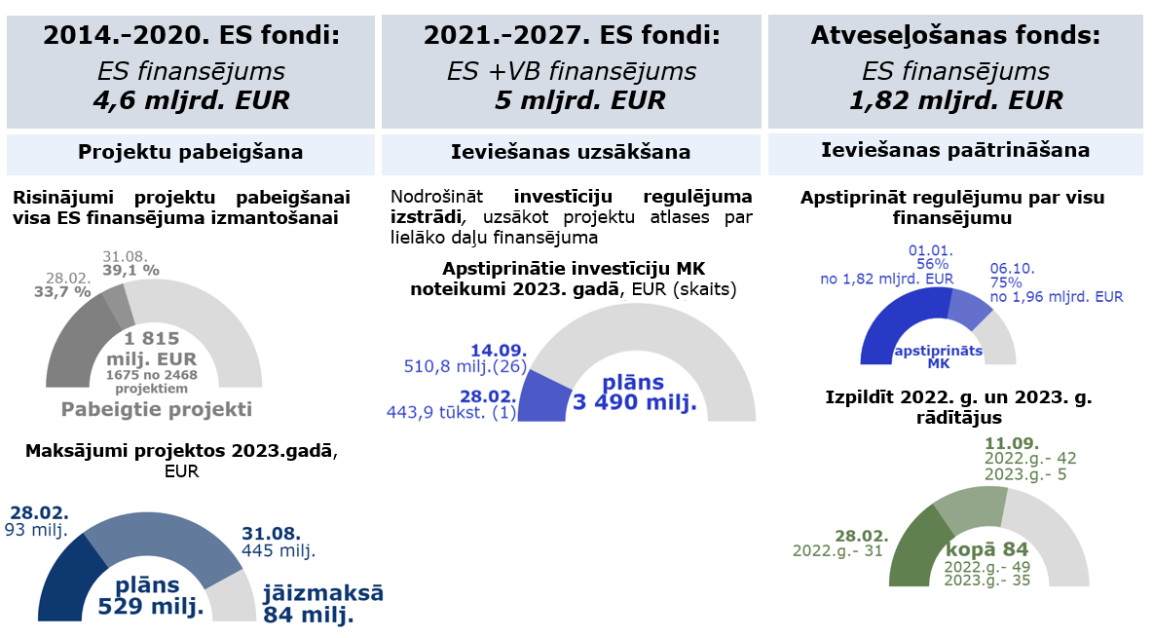
Attēls Nr. 1 “Būtiskākie darba rezultāti 2023. gadā ES fondu un AF plāna ieviešanā”

Intensīvā īstenošanas beigu posmā ir EEZ/Norvēģijas grantu projekti un divpusējās sadarbības pasākumi ar 85,4 milj. euro pieejamo donoru atbalsta finansējumu. Tajā skaitā 400 tūkst. euro ir mērķtiecīgi novirzīti atbalstam Ukrainas kara bēgļu vajadzību risināšanai.
2023. gada 19. jūnijā Latvijas Republikas valdība un Šveices Federālā padome parakstīja Ietvarlīgumu par Latvijas un Šveices sadarbības programmas īstenošanu investīcijām Latvijā ar Šveices grantu atbalstu 40,4 milj. Šveices franki (indikatīvi 42,4 milj. euro). Attiecīgi ir nodrošināts tiesiskais pamats Šveices sadarbības programmas otrā perioda investīciju praktiskai uzsākšanai Latvijā un īstenošanai līdz 2029. gada 3. decembrim.
ES fondu programmu, AF plāna, EEZ/Norvēģijas grantu sasniegto progresu skatīt ziņojuma pielikumā Nr. 10., Nr. 11. un Nr. 12.

- ES fondu 2014.–2020. gada plānošanas perioda īstenošana

2023. gada beigās, noslēdzoties plānošanas perioda izdevumu attiecināmības termiņam, arvien lielāks ir projektu īstenotājiem veikto atbalsta maksājumu apjoms par atbilstošiem investīciju izdevumiem – līdz š. g. 31. augustam no plānošanas perioda sākuma kopā jau 3,9 mljrd. euro jeb 84,3 % no ES pamatpiešķīruma 4,64 mljrd. euro. No EK saņemts valsts budžeta ieņēmumos ES finansējums kopā 3,4 mljrd. euro, t. sk. 2023. gadā līdz 31. augustam – 377,3 milj. euro. Līdz š. g. 31. augustam pabeigti projekti ar kopējo ES fondu atbalstu 1,8 mljrd. euro jeb 39,1 % no visa ES piešķīruma. Skatīt ES fondu investīciju progresu attēlā Nr. 2.

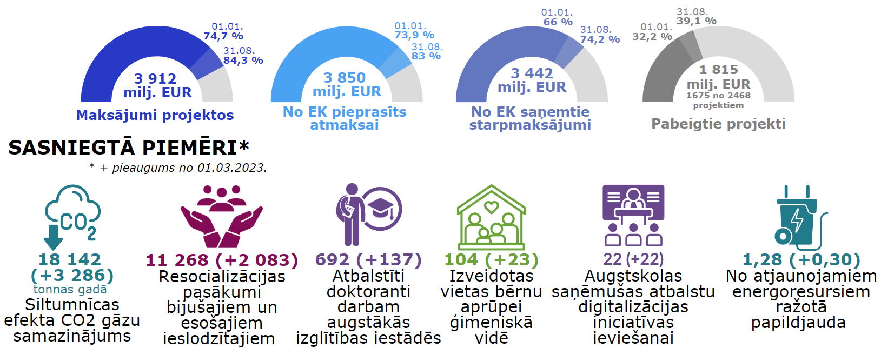
Attēls Nr. 2 “2014.–2020. gada plānošanas perioda ES fondu progress līdz 2023. gada 31. augustam, t. sk. pieaugums (%) pret 1. martu, ES fondi, euro, % pret ES fondu piešķīrumu”

Lai gan projektu līgumi ir noslēgti par vairāk nekā 100 % no ES fondu finansējuma, daļēji tas ir sasniegts, pateicoties valsts budžeta uzņemtajām virssaistībām. Savukārt līdz 2023. gada 31. augustam 53 milj. euro no ES fondu pamatpiešķīruma nav piesaistīti investīcijām, t. sk. 19 milj. euro KF ietvaros (skatīt attēlus Nr. 3 un Nr. 4). No minētā KF finansējuma 6.2.1.2. pasākuma “Dzelzceļa infrastruktūra” un 6.1.5. pasākumu “Galveno autoceļu pārbūve” neizmantoto finansējumu paredzēts kompensēt sadārdzinājumus esošajos projektos. Vairākos pasākumos vēl notiek projektu vērtēšana (piemēram, transporta, kultūras un dabas mantojuma, veselības, u. c. jomās).
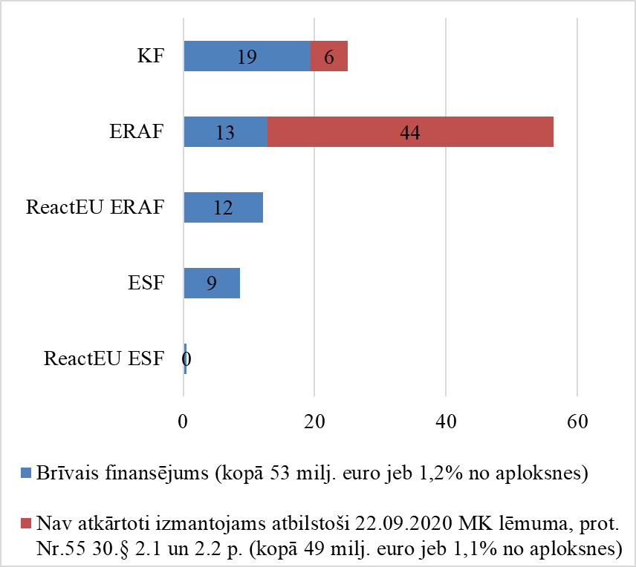  Attēls Nr. 3 “Nav noslēgti līgumi par ES fondu pamatpiešķīrumu līdz 2023. gada 31. augustam, milj. euro” | 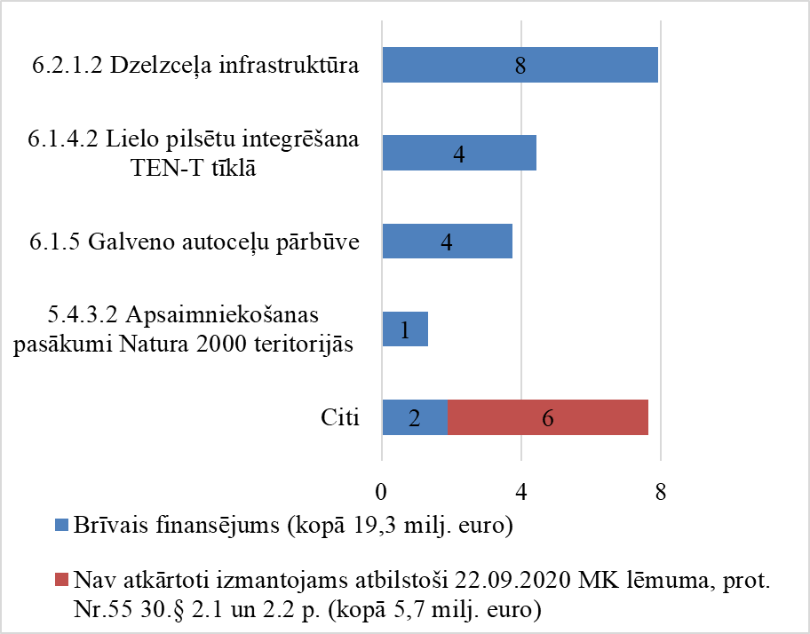  Attēls Nr. 4 “KF apjomīgākie SAM – nav noslēgti līgumi par KF pamatpiešķīrumu līdz 2023. gada 31.augustam, milj. euro”
2023. gada astoņos mēnešos maksājumi projektu īstenotājiem veikti 119 % no prognozētā (444 milj. euro no 371 milj. euro). CFLA prognozē 2023. gada laikā projektu īstenotājiem izmaksāt 580 milj. euro. Skatīt attēlus Nr. 5 un Nr. 6.
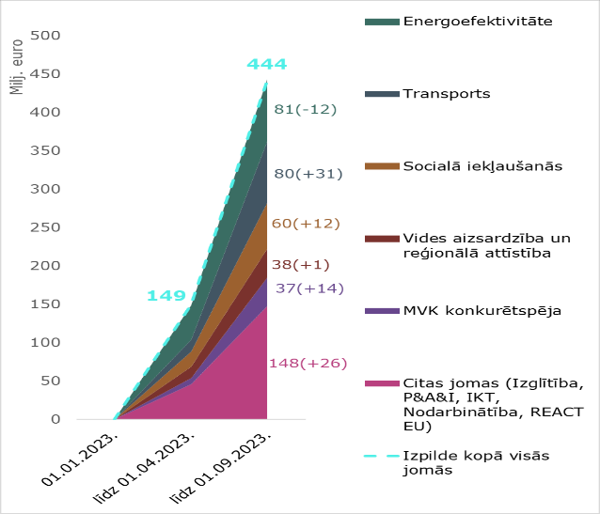  Attēls Nr. 5 “Maksājumi investīciju projektiem 2023. gadā, 2014.–2020. gada plānošanas perioda ES fondi kumulatīvi, milj. euro” | Attēls Nr. 6 “CFLA aktualizētā prognoze maksājumiem investīciju projektiem perioda beigās 2023. un 2024. gados, 2014.–2020. gada plānošanas perioda ES fondu finansējums ikgadēji, milj. euro”  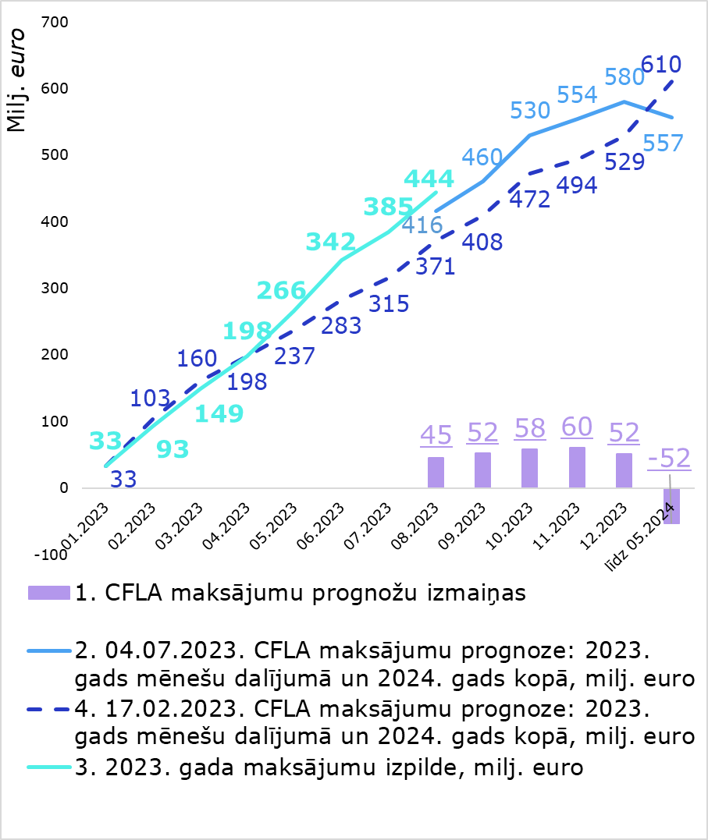

Individuālo projektu līmenī konstatējams, ka to īstenotāju iesniegtās maksājumu pieprasījumu prognozes bijušas pārāk optimistiskas – izpilde ir 614,8 milj. euro jeb 85 % no plāna. Skatīt attēlu Nr. 7.
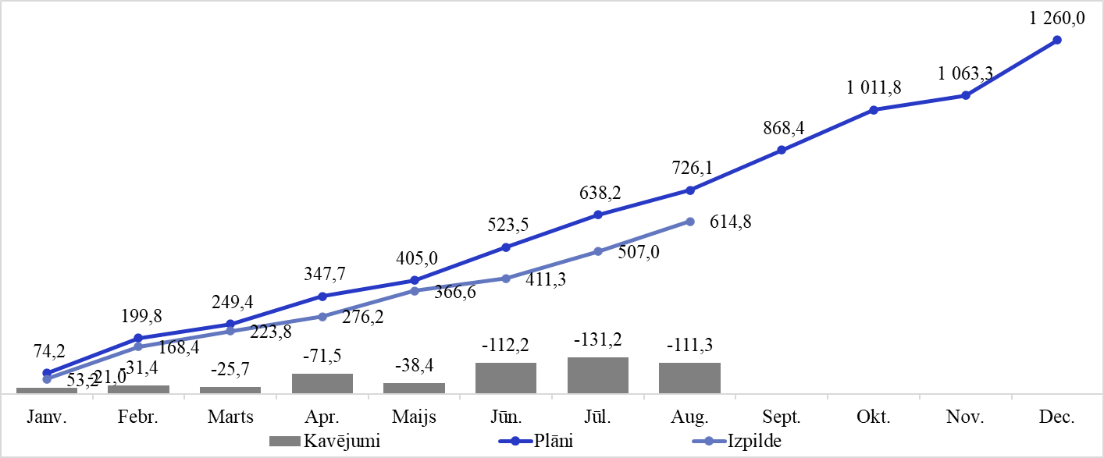
Attēls Nr. 7 “Finansējuma saņēmēju 2023. gada maksājumu pieprasījumu iesniegšanas plānu projektu līmenī izpilde līdz 2023. gada 31. augustam, ES fondu un valsts budžeta līdzfinansējums, milj. euro”

Projektu īstenotāji ir snieguši CFLA argumentētus pamatojumus investīciju kavējumiem un lūgumus atsevišķos gadījumos ļaut pagarināt projektu īstenošanas termiņu. Saskaņā ar MK noteikumu Nr. 784 51.⁴ 7. apakšpunktu un ar mērķi sekmēt investīciju mērķu sasniegšanu atbildīgās iestādes rosina MK atbalstīt piecu projektu pagarinājumus (vides aizsardzības, uzņēmējdarbības attīstības, energoefektivitātes paaugstināšanas publiskajā sektorā). Projektu uzskaitījumu un iestāžu viedokli skatīt ziņojuma pielikumā Nr. 1.
DP rādītāju progress: saskaņā ar operatīvajiem datiem līdz 2023. gada 31. augustam vidējā iznākuma rādītāju izpilde ir 84 % no DP rādītāju mērķa vērtībām (ESF – 90 %, ERAF – 85 %, KF – 66 %). Š. g. pirmajā pusgadā straujākais progress REACT-EU prioritārajos virzienos (atveseļošanas pasākumos ekonomikas, vides un reģionālās attīstības jomās) – vidējais iznākuma rādītāju progress vairāk kā dubultojies. Pirmās vērtības sasniegtas arī atveseļošanas pasākumos izglītības nozarē (REACT-EU ESF). Skatīt attēlu Nr. 8.

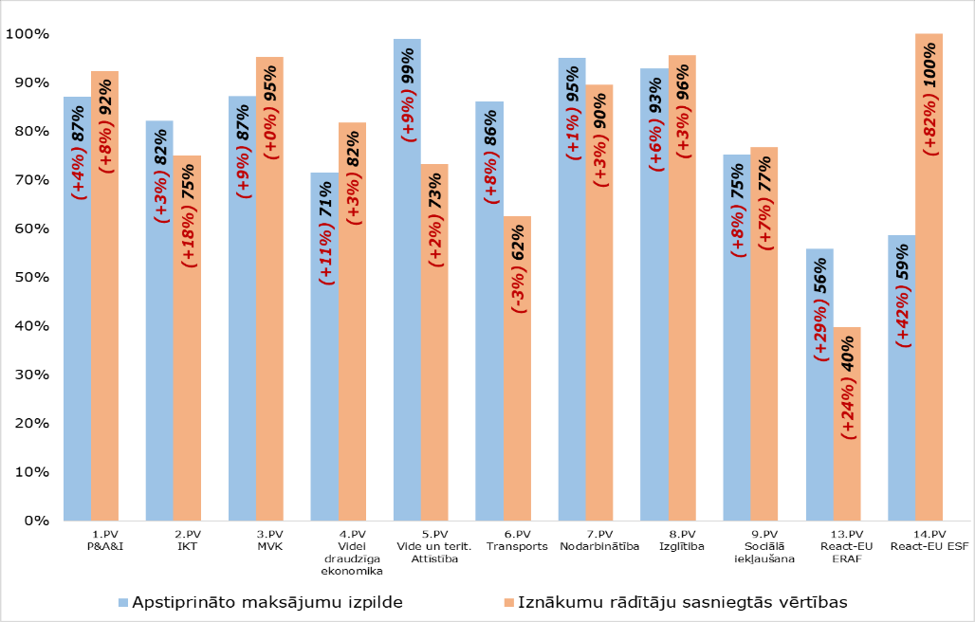
Attēls Nr. 8 “Maksājumu un rādītāju progress prioritāro virzienu dalījumā līdz 2023. gada 31. augustam % pret DP mērķi” (iekavās norādīts progress kopš 2023. gada 1. marta)

No DP snieguma ietvara 30 iznākuma rādītājiem 2 rādītājiem transporta nozarē izpilde ir mazāka par 65 % kritisko robežu, turklāt pēdējā pusgada laikā to sasniegtajās vērtībās progress nav bijis. Līdz ar to SM pastiprināti jākontrolē riski (skatīt zemāk informāciju par projektu pabeigšanas riskiem). Rādītājs “Mājsaimniecības ar uzlabotu energopatēriņu” ir pārsniedzis 65 % robežu, kā arī vēl 4 rādītāji sasniedza 100 % robežu. Kopā divas trešdaļas snieguma ietvara iznākuma rādītāju ir sasniegušas DP gala mērķus (skatīt attēlu Nr. 9).

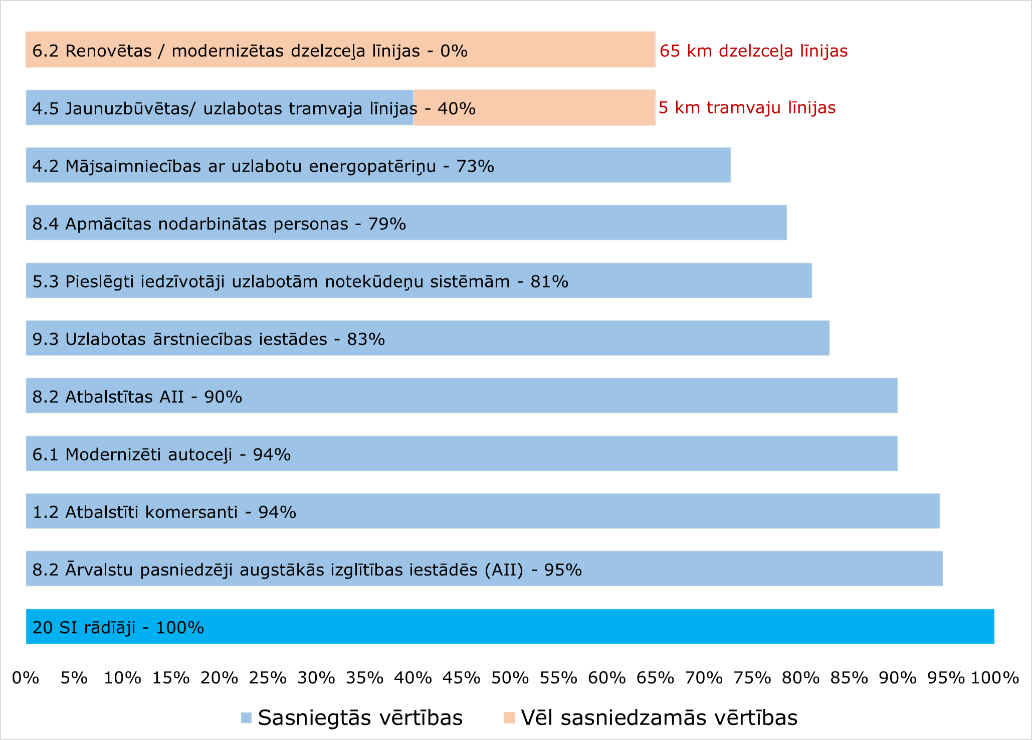
Attēls Nr. 9 “Snieguma ietvara iznākuma rādītāji, kuri vēl nav sasnieguši DP mērķa vērtības, progress līdz 2023. gada 31. augustam”

2023. gads ir perioda noslēdzošais gads, kad par projektos veiktiem atbilstošiem izdevumiem ir iespējams ES fondu līdzfinansējums (izdevumu attiecināmības termiņa beigas). ES fondu vadībā iesaistītās iestādes un projektu īstenotāji pastiprināti veic pasākumus, lai sekmētu ES finansējuma izmantošanu pilnā apmērā. To starp, FM ierosināja DP grozījumus SAFE iniciatīvas īstenošanai, kas, reaģējot uz Krievijas karadarbības pret Ukrainu rezultātā izveidojušos situāciju, paredz risināt augsto enerģijas cenu kāpumu, atbalstot tieši mazaizsargātas mājsaimniecības. DP grozījumu projektā šim mērķim paredzēts novirzīt KF finansējuma atlikumus/ietaupījumus, tādējādi mazinot arī KF finansējuma deklarējamo izdevumu iztrūkuma risku.
Š. g. 13. septembrī apkopotie dati liecina, ka īstenošanā esošajos projektos ar dažādiem riskiem vēl neizmaksātais ES fondu maksājumu apjoms kopā ir 531,9 milj. euro jeb 11,5 % no ES fondu piešķīruma, t. sk. lielākā daļa (427,9 milj. euro) ir 54 projektos ar augstiem riskiem to pabeigšanai līdz š. g. beigām. Kopš pirmā šāda apkopojuma š. g. aprīlī (piecu mēnešu laikā) riska finansējums samazinājies kopā par 264,4 milj. euro, t. sk. 144,8 milj. euro projektiem ar nepabeigšanas risku līdz š. g. beigām. Riska samazinājums skaidrojams, galvenokārt, ar ievērojamu investīciju ieviešanas progresu vairākos projektos. Skatīt attēlu Nr. 10 un tabulu Nr. 1, kā arī secīgi aiz tabulas sniegtu konkrētāku informāciju par situāciju un risinājumu virzību attiecībā uz projektiem veselības un transporta jomā ar īpaši augstu risku un lielu finanšu ietekmi.

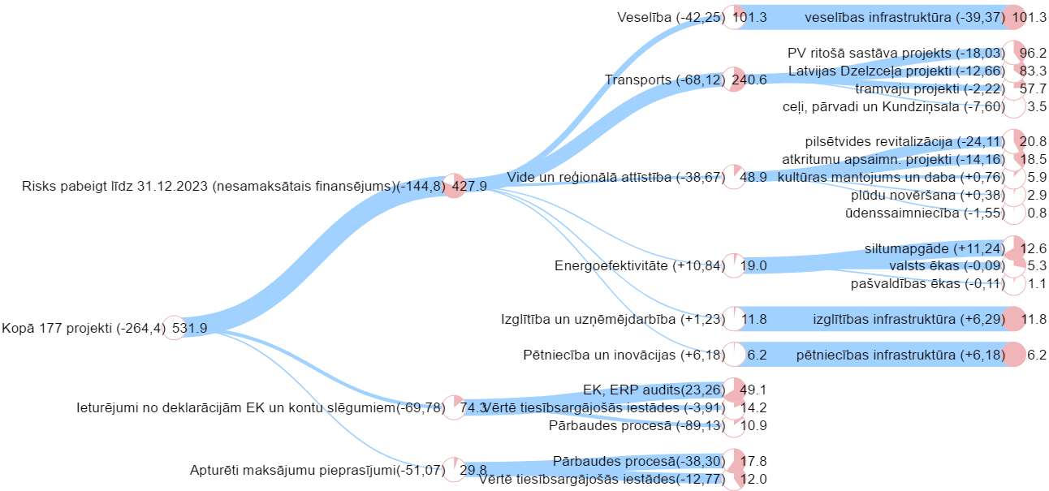
Attēls Nr. 10 “2014.–2020. gada plānošanas perioda noslēgumā īpaši uzraugāmi «riska» projekti atbilstoši 2023. gada 13. septembrī KP VIS pieejamajai klasifikācijai, milj. euro (iekavās riska finansējuma izmaiņas kopš pirmreizēji izveidotā apkopojuma 2023. gada 27. aprīlī)”
Tabula Nr. 1 “2014.–2020. gada plānošanas perioda noslēgumā īpaši uzraugāmo «riska» projektu skaita un finansējuma izmaiņas uz 2023. gada 13. septembri, salīdzinot ar pirmreizēji izveidoto apkopojumu 2023. gada 27. aprīlī”
Riska izdevumu veids/joma | Projektu riska summas izmaiņu dinamika kopš 27.04.2023.  ("+" - pieaugums; "-" - samazinājums)
Riska izdevumu veids/joma | Nesamaksātās summas samazinājums vai palielinajums, euro | Riska projektu skaita samazinājums vai palielinājums | Skaidrojums par būtiskākajām izmaiņām
Risks pabeigt līdz 31.12.2023 (nesamaksātais finansējums) | -144 842 436 | -10
Transports | -68 122 681 | -4 | 1.Novērsti riski transporta IKT un ar Rail Baltica izbūvi saistītos projektos, kā arī Jēkabpils autobusu projektā, Skultes pārvada projektā un ielas pārbūves projektā Liepājā.  2.Veikti maksājumi projektos.
Veselība | -42 252 802 | -2 | 1.Novērsti riski NMPD transporta līdzekļu projektā un deinstitucionalizācijas projektos.  2.Veikti maksājumi projektos.
Vide un reģionālā attīstība | -38 673 268 | -6 | 1.Novērsti riski pilsētvides revitalizācijas projektos (piem., Grīziņkalna kvartāla revitalizācija, Cēsu degradēto teritoriju revitalizācija), atkritumu apsaimniekošanas projektos, ūdenssaimniecības/plūdu novēršanas projektos un Latviešu strēlnieku laukuma atjaunošanas projektā.  2.Veikti maksājumi projektos.
IKT | -14 044 653 | -6 | Novērsti riski visos IKT projektos
Energoefektivitāte | 10 838 798 | +6 | Palielinājies komersantu siltumapgādes uzlabošanas projektu skaits un riska finansējums.
Izglītība un uzņēmējdarbība | 1 228 076 | +1 | Konstatēts Latvijas Universitātes STEM studiju virzienu infrastruktūras modernizācijas riska projekts. Novērsti riski visos ražošanas telpu projektos.
Pētniecība un inovācijas | 6 184 094 | +1 | Rīgas Tehniskās universitātes projektā Inženierzinātņu un viedo tehnoloģiju centra infrastruktūras attīstībai Viedās specializācijas jomās konstatēts risks projekta pabeigšanai līdz 31.12.2023. atkārtota iepirkuma dēļ un būvmateriālu izmaksu sadārdzinājuma ģeopolitisko apstākļu dēļ. Risinājums – projekta termiņa pagarinājums (IZM virza MK noteikumu grozījumus TAP Nr. 23-TA-1658). Īstenotājs plāno pabeigt par saviem līdzekļiem ne vēlāk kā līdz 31.05.2024.
Apturēti maksājumu pieprasījumi | -51 065 214 | -45 | CFLA ir atmaksājusi finansējumu projektu īstenotājiem par tiem projektiem, kur administratīvo pārbaužu rezultātā pārkāpumi projektu īstenošanā nav konstatēti.
Ieturējumi no deklarācijām EK un kontu slēgumiem | -69 778 459 | -106 | Izdevumu deklarēšanas atsākšana atsevišķu konstatēto risku novēršanu.

Situācija un rīcība PSKUS lielā projekta “Paula Stradiņa klīniskās universitātes slimnīcas jaunās A2 ēkas attīstība” pabeigšanai – atbilstoši MK lēmumam, sadarbībā ar EK un EIB konsultantiem JASPERS tiek gatavoti lielā projekta pieteikuma grozījumi projekta pabeigšanai divu periodu ietvaros, finansējot daļu no 2021.–2027. programmas investīcijām. Lielā projekta grozījumi jāiesniedz apstiprināšanai EK līdz 2023. gada 30. septembrim. Vienlaikus PSKUS ir pieprasījusi būvniekam SIA “VELVE” risināt jautājumus saistībā ar būvdarbu izpildes nodrošināšanu atbilstoši būvniecības līgumā un izpildes laika grafikā paredzētajam.
Situācija un rīcība transporta jomas finansiāli apjomīgo projektu ar būtisku risku projektu sekmīgai pabeigšanai, t. sk.:
1) VAS “Latvijas dzelzceļš” īstenotajiem dzelzceļa infrastruktūras projektiem ir minimāls progress un īstenotājs informējis CFLA par prognozētu augstu risku projekta pabeigšanai līdz 2023. gada 31. decembrim. Notiek sarunas ar būvdarbu izpildītājiem par līgumu izpildes gaitu un par tālākiem iespējamiem līgumu izpildes risinājumiem. SM vērtē iespējas projektu posmošanai vai pilnīgai finansēšanai no 2021.–2027. gada programmas;
2) PV lielais projekts “Rīgas un Pierīgas pasažieru pārvadājumu nodrošināšanai nepieciešamo elektrovilcienu iegāde” – līdz 2023. gada augusta vidum ir piegādāti 60 vilcienu vagoni – 15 sastāvi. Paralēli ražošanai notiek elektrovilciena tipa testi, lai veiktu elektrovilcienu sertifikāciju. Novirzes no sākotnēji plānotā testu veikšanas plāna rada augstu risku elektrovilcienu tipa sertifikācijai un attiecīgi 23 elektrovilcienu nodošanai ekspluatācijā līdz 2023. gada beigām, pat ja visi elektrovilcieni fiziski ir piegādāti. Sadarbībā ar EK un EIB konsultantiem JASPERS tiek gatavoti lielā projekta pieteikuma grozījumi projekta pabeigšanai divu periodu ietvaros, finansējot daļu no 2021.–2027. programmas investīcijām.
Ņemot vērā iepriekš minētos riskus un tiem pakārtoto palielināto nenoteiktību, 2023. gada septembrī FM aktualizētā deklarējamo izdevumu prognoze norāda uz risku zaudēt daļu no pieejamā piešķīruma:
- KF ieguldījumu kopējā projekcija uzrāda būtisku risku, galvenokārt, iepriekš minēto transporta jomas projektu vājā progresa un sarežģījumu īstenošanā, kā arī vēl projektiem nepiesaistītā finansējuma dēļ. Skatīt attēlu Nr. 11;
- ERAF ietvaros joprojām prognozējama kopējā attiecināmo izdevumu rezerve 47,2 milj. euro, tomēr arī ERAF situācija var izrādīties sarežģīta perioda noslēgumā, jo FM vērtējumā projektu ieviesēji līdz pat pēdējam brīdim sniedz pārāk optimistisku skatījumu uz riskanto projektu pabeigšanas iespēju, t. sk. arī būvniecības sadārdzinājumu riski joprojām ir aktuāli. Sevišķi liela ietekme var būt slimnīcu infrastruktūras projektos, kuros jau šobrīd pieņemti risinājumi pabeigt projektus pēc attiecināmības perioda beigām.
- ESF un ESFJNI ietvaros atbilstoši pieņēmumiem prognozējama minimāla izdevumu rezerve perioda beigās – 1,2 milj. euro. Ņemot to vērā, CFLA izvērtēja potenciālus atlikumus ESF projektu līgumos, lai varētu precīzāk vērtēt rezerves apjomu perioda beigās un sadarbībā ar atbildīgajām iestādēm paspēt novērst riskus finansējuma zaudēšanai, ja situācija izrādīsies kritiska. Izvērtējums norāda uz riskiem pilnīgā ESF investīciju saņemšanā no EK, līdz ar to VI uzsākusi saziņu ar AI ar mērķi novirzīt ESF atlikumus projektiem, kuros līdz 2023. gada beigām vēl iespējamas papildu izmaksas.
Lai mazinātu riskus ES fondu 2014.–2020. gada plānošanas perioda projektu pabeigšanai un ES līdzfinansējuma saņemšanai pilnā apmērā, kā arī neradītu papildu negatīvu ietekmi uz valsts budžetu, pēc FM priekšlikuma š.g. 26. septembrī MK uzdeva:
- ES fondu atbildīgajām iestādēm vērtēt riskus un nepieciešamības gadījumā virzīt priekšlikumus 2014.–2020. gada plānošanas perioda projektu izdevumus pilnībā vai daļēji finansēt no 2021.–2027. gada Programmas, attiecīgi līdz 2024. gada 15. janvārim iesniedzot FM plānošanas dokumentos.
- SM līdz 2024. gada 15. janvārim iesniegt FM priekšlikumus grozījumiem 2021.–2027. gada programmā, pārstrukturējot transporta nozares investīcijas: a) pilnībā vai daļēji pārceļot finansēšanai 2021.–2027. gada Programmas projektus, kurus nav iespējams pabeigt līdz 2023. gada 31. decembrim.

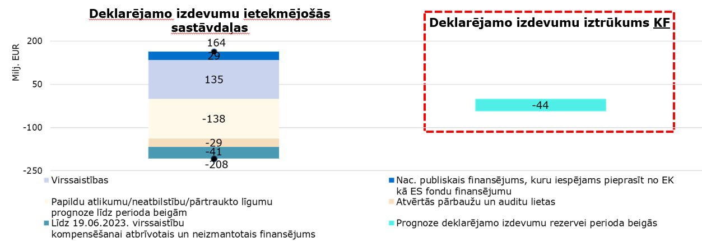
Attēls Nr. 11 “2014.–2020. gada plānošanas perioda deklarējamo izdevumu prognoze KF SAM, milj. euro”

Kā daļu no ES daudzgadu budžeta vidus posma pārskata pakotnes EK ir piedāvājusi regulas priekšlikumu “STEP”, kur tiek piedāvāts pagarināt termiņu noslēguma maksājuma pieteikumu un dokumentācijas iesniegšanai EK, nepagarinot perioda attiecināmības periodu. Šobrīd notiek ES līmeņa diskusijas par regulas priekšlikumu no kā būs atkarīgs, līdz kuram datumam ir iespējams veikt pēdējos maksājumus projektu īstenotājiem, lai dalībvalsts paspētu tos iekļaut pieteikumos EK līdzfinansējuma saņemšanai. Tādēļ FM ierosina noteikt, ka par gala datumu maksājumu veikšanai finansējuma saņēmējiem, ja tas ir pēc 2024. gada 15. marta, CFLA savstarpēji vienojas ar VI, revīzijas iestādi un sertifikācijas iestādi, savlaicīgi informējot finansējuma saņēmējus. Vienlaikus netiek mainīts noteikums CFLA ievērot maksimālo 60 darba dienu termiņu projektu maksājumu dokumentu pārbaudei.

Vadības un kontroles sistēmas darbība
Procesā notiek dažādi auditi, kontroles, tiek risināti konstatētie trūkumu gadījumi. Kā būtiskākais ar potenciālu negatīvu finanšu ietekmi un sistēmisku pieeju izceļams EK audits Nr. DAC514LV1050 par EM pārziņā esošo kompetences centru investīciju projektiem (2. un 4. kārtas atlases projekti). Turpinās sarunu process ar EK par konstatējumiem un finanšu korekcijas piemērošanu, papildus EM sadarbībā ar FM sniedzot argumentāciju, kas varētu būt par pamatu finanšu korekcijas samazināšanai.
Apstrīdēto CFLA lēmumu izskatīšana VI 2023. gada 1. pusgadā
VI ir saņemti 13 jauni apstrīdēšanas iesniegumi CFLA un finansējuma saņēmēja noslēgtās vienošanās izpildes ietvaros. Apstrīdētie CFLA lēmumi ir par interešu konflikta novēršanu valsts amatpersonas darbībā, gala labuma saņēmēja neatbilstību atlases noteikumiem, projektā iesaistītā personāla neatbilstību atlases noteikumiem un publisko iepirkumu strīdiem, t. sk. par līguma slēgšanas tiesību piešķiršanu iepirkuma nolikuma prasībām neatbilstošam pretendentam, konkurenci ierobežojošu prasību izvirzīšanu, interešu konfliktu iepirkumā, nepamatotu sarunu procedūras piemērošanu, kā arī par iepirkuma līguma izpildi neatbilstoši sākotnēji izvirzītajām prasībām. 11 CFLA lēmumi ir atstāti negrozīti, 1 lēmums atcelts, lūdzot CFLA atkārtoti pārvērtēt izdevumu attiecināmību, cita starpā arī ņemot vērā IUB kā kompetentās iestādes sniegto viedokli pēc CFLA lēmuma pieņemšanas, un 1 apstrīdēšanas iesniegums tiek izskatīts ziņojuma sagatavošanas laikā.
Papildus VI saņemts 1 atvasinātas publiskas personas atkārtots iesniegums par VI pieņemto lēmumu, ar kuru atstāts negrozīts CFLA lēmums par neatbilstības konstatēšanu izglītības jomas projektu, un 3 privāto tiesību juridisku personu iesniegumi par CFLA pieņemtiem lēmumiem un rīcību. 3 gadījumos VI nebija pamata apšaubīt pieņemto lēmumu tiesiskumu, bet 1 iesnieguma izskatīšana nav pabeigta.
No saņemtajiem 12 apstrīdēšanas iesniegumiem par CFLA lēmumiem projektu iesniegumu vērtēšanas ietvaros 11 CFLA lēmumi ir atstāti negrozīti, bet 1 CFLA lēmums ir atcelts, uzdodot CFLA atkārtoti izvērtēt projekta iesniedzēja atbilstību atlases kritērijam.

Projektos konstatētie pārkāpumi
No plānošanas perioda sākuma līdz 2023. gada 30. jūnijam ES fondu projektos konstatēti NVI 68,6 milj. euro no publiskā atbalsta finansējuma, galvenokārt, iepirkumu pārkāpumu dēļ (skatīt attēlu Nr. 12) jeb 1,27 % no projektu maksājumu pieprasījumos iekļautā. Atgūti 35 milj. euro.
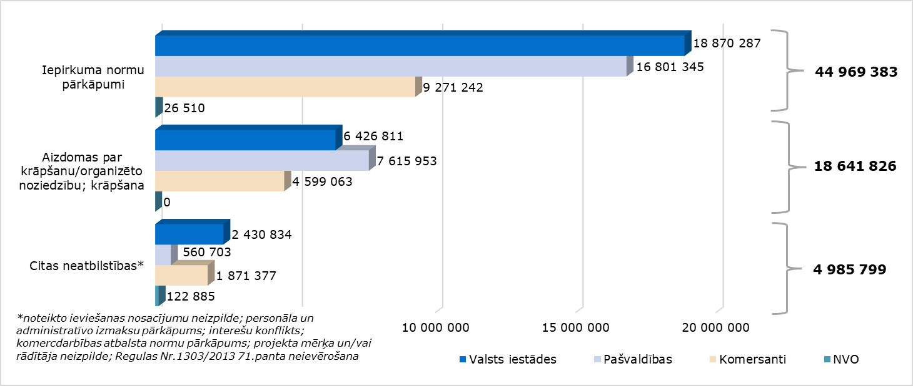
Attēls Nr. 12 “Neatbilstības kopā 2014.–2020. gada plānošanas periodā, veidu dalījumā, atgūstamais publiskais finansējums, euro”

2023. gada 1. pusgadā konstatēti 3,5 milj. euro NVI (skatīt attēlu Nr. 13) – par 45 % mazāk nekā iepriekšējā pusgadā – samazinājumi gandrīz visos neatbilstību veidos.
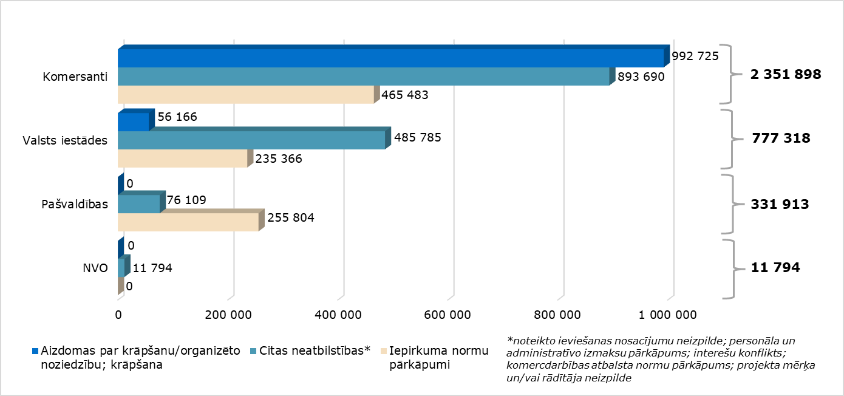
Attēls Nr. 13 “Neatbilstības 2014.–2020. gada plānošanas perioda 2023. gada 1. pusgadā, projekta iesniedzēju grupu dalījumā, atgūstamais publiskais finansējums, euro”

Ņemot vērā, ka vairākos pabeigtajos projektos konstatētos NVI nav iespējams atgūt atbilstoši normatīvajam regulējumam, kā arī, balstoties uz finansējuma saņēmēju un atbildīgo nozaru ministriju argumentētu lūgumu, tiek rosināts MK atbalstīt NVI attiecināt uz ES fondu 2014.–2020. gada plānošanas perioda virssaistībām šādos gadījumos kopā 1 140 754,19 euro (ES fondu finansējums 969 641,07 euro, valsts budžeta finansējums 171 113,12 euro):
- ZMNĪ desmit projektos konstatēts iepirkuma normu pārkāpums, kas rada NVI kopā 74 584,72 euro. ZMNĪ un ZM vairākkārt ir informējusi CFLA un FM, ka ZMNĪ nav resursu NVI atmaksai. ZM kā atbildīgā iestāde ir izvērtējusi situāciju un veikusi darbības – nomainīts valdes priekšsēdētājs un valdes loceklis, iecelts jauns iepirkuma komisijas priekšsēdētājs un atjaunots iepirkumu komisijas sastāvs, izstrādāta Iepirkumu procedūras metodika, kas nosaka atbildīgo darbinieku uzdevumus, struktūru un darba organizāciju, tiesības un pienākumus, pamatprincipus iepirkumu plānošanā un sekmīgā iepirkumu organizēšanā. ZM sekos, lai no jauna izstrādātā metodika tiktu piemērota izsludināmajos publiskajos iepirkumos. Attiecīgi ZM lūdz uz virssaistībām attiecināt minētos NVI kopā 74 584,72 euro (ERAF 63 397,03 euro, valsts budžeta finansējums 11 187,69 euro).
- VID īstenotajā projektā KNAB konstatēja interešu konfliktu, kā rezultātā par NVI atzīti 41 336,80 euro. Saskaņā ar VID sniegto informāciju, izvērtējot valsts budžetam nodarīto zaudējumu atgūšanas iespējas, VID š. g. 4. jūlijā nosūtīja bijušajai amatpersonai pirmstiesas brīdinājumu, lūdzot atmaksāt VID aprēķināto kaitējumu vai vienoties par atmaksas grafiku, pretējā gadījumā civilprocesuālajā kārtībā vērsīsies tiesā. Attiecīgi VID lūdz uz virssaistībām attiecināt minētos NVI kopā 41 336,80 euro (ERAF 35 136,28 euro, valsts budžeta finansējums 6 200,52 euro).
- CFLA š. g. 17. jūlijā pieņēma lēmumu par iepirkumu normu pārkāpuma konstatēšanu SM atbildības ceļu projektos kopā 1 024 832,67 euro, ņemot vērā Konkurences padomes lēmumu. Saskaņā ar SM sniegto informāciju, lai mazinātu līdzīgu pārkāpumu rašanos turpmāk, VSIA “Latvijas Valsts ceļi” veikuši virkni pasākumu, piemēram, cieši sadarbojas ar IUB, pilnveidojot iepirkumu sistēmu, kā arī ņem vērā Konkurences padomes vadlīnijas un rekomendācijas konkurences jomā. Pastāvīgi tiek pilnveidoti arī iepirkumu nolikumi. Šobrīd SM sadarbībā ar zvērinātu advokātu gatavo zaudējumu piedziņas pieprasījumu uzņēmumiem, uz kuriem attiecas Konkurences padomes lēmums. Attiecīgi CFLA lūdz uz virssaistībām attiecināt minētos NVI kopā 1 024 832,67 euro (t. sk. ES fondu finansējums 871 107,76 euro; valsts budžeta finansējums 153 724,91 euro).
Ņemot vērā minēto, lai pēc iespējas kompensētu valsts budžetam nodarītos zaudējumus, projektu īstenotāju atbildība ir ievērot normatīvajos aktos noteikto rīcību, t. sk. vērsties ar zaudējumu piedziņu regresa kārtībā pret pārkāpumu izdarījušajām personām/ uzņēmumiem, ja attiecināms.

- ES fondu 2021.–2027. gada plānošanas periods

Normatīvās bāzes izstrāde joprojām ir ar nobīdēm no š. g. 25. aprīlī MK apstiprinātā laika grafika. Ņemot vērā laika grafika plānu, 2023. gada 1. pusgadā atbildīgajām iestādēm bija jāiesniedz MK apstiprināšanai 25 investīciju (SAM, pasākumu vai kārtu) normatīvo regulējumu par kopējo finansējumu 664,7 milj. euro. Kopā no plānošanas perioda sākuma ir apstiprināti 37 MK noteikumi par 637.92 milj. euro publiskā finansējuma (skatīt attēlu Nr. 14).

Attēls Nr. 14 “ES fondu 2021.–2027. gada plānošanas perioda MK noteikumu apstiprināšanas plāns 2023. gadā kumulatīvi un izpilde, ministriju dalījumā, milj. euro”

Regulējuma izstrādes dinamika kopumā ir pozitīva – vēl 47 investīciju īstenošanas nosacījumi par 1,66 miljrd. euro (ES fondu daļa un līdzfinansējums) jau ir saskaņošanā un tuvākajā laikā varēs tikt apstiprināti. Vienlaikus atbildīgās iestādes jau iniciē izmaiņas 2023. gada plānam, tikai atsevišķos gadījumos tās objektīvi pamatojot. Atbildīgajām iestādēm ir jāturpina mērķtiecīga regulējošo normatīvo aktu izstrāde, t.sk. nodrošinot iespējami plašu un efektīvu sadarbību ar partneriem, kā arī jāņem vērā ES fondu izmantošanas nosacījumi – ierobežots īstenošanas laiks līdz 2029. gada beigām, ikgadējie izdevumu finanšu mērķi, sākot ar 2025. gadu.
Lai pēc iespējas paātrinātu regulējuma izstrādi un investīciju uzsākšanu, FM regulāri proaktīvi seko līdzi un izvērtē regulējuma izstrādes un saskaņošanas procesus, identificējot augsta vai vidēja riska noteikumu projektus. Atbilstoši aktuālajai analīzei šobrīd nav indentificējami “augsta riska” regulējumi, taču jāsekmē/pastiprināti jāuzrauga virzība virknei noteikumu (kopā 1,55 mljrd. euro), galvenokārt, dažāda veida atbalstam pētniecībai un izglītībai, uzņēmējdarbībai, klimatu pārmaiņu mazināšanai un vides aizsardzībai, kā arī transporta, veselības un sociālajā jomā (“vidēja riska” – ieilguši iestāžu procesi noteikumu saskaņošanas procesā/saskaņošana nav uzsākta savlaicīgi). Skatīt attēlu Nr. 15 un 2. pielikumu.
Paralēli norisinās ļoti intensīvs darbs, t. sk. sociālo partneru iesaiste, pie projektu iesniegumu vērtēšanas kritēriju izstrādes un saskaņošanas tematiskajās ES fondu apakškomitejās. Līdz š. g. 10. oktobrim ES fondu uzraudzības komitejā kopumā jau apstiprināti 77 projektu iesniegumu vērtēšanas kritēriju komplekti par 2,27 mljrd. euro (ES fondu un nacionālais līdzfinansējums) pētniecībai un inovācijām, uzņēmējdarbībai, digitalizācijai, klimata pārmaiņām un vides aizsardzībai, ilgtspējīga transporta attīstībai, veselības veicināšanai, izglītības attīstībai, nodarbinātībai un sociālajai iekļaušanai, reģionu līdzsvarotai attīstībai, pārejai uz klimatneitralitāti u. c.

Attēls Nr. 15 “2021.–2027. ES fondu vidēja riska investīcijas (ES fondi un nacionālais finansējums), milj. euro”
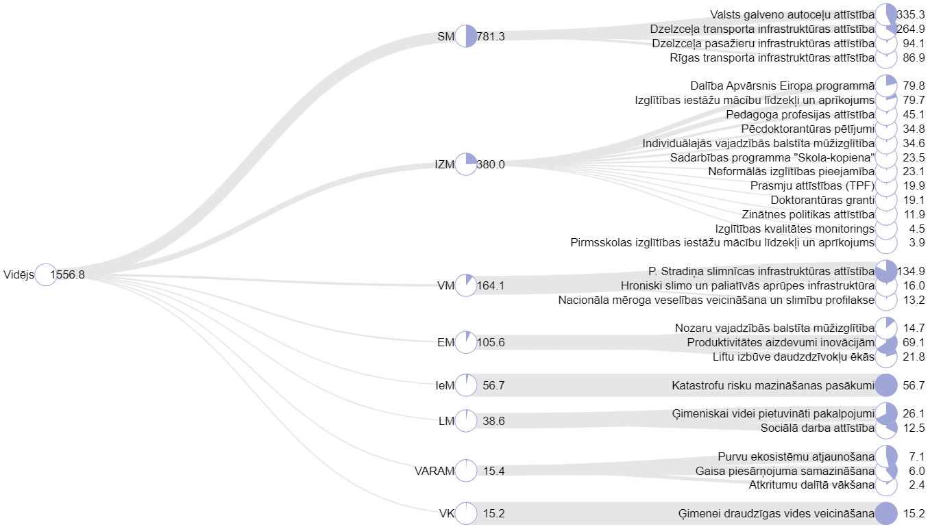

Novirzes no 2023. gadam izvirzītā plāna izpildes investīciju regulējuma apstiprināšanai MK negatīvi ietekmē investīciju budžeta un Latvijai noteikto deklarējamo izdevumu izpildes (“ n+3 mērķu”) prognozes. Detālāku informāciju par potenciālo ietekmi un nepieciešamiem pasākumiem risku novēršanai skatīt šī ziņojuma 5. sadaļā.
Š. g. 23. augustā starpinstitūciju saskaņošanas process uzsākts SM izstrādātajam “Indikatīvajam dzelzceļa infrastruktūras attīstības plānam 2023.–2027. gadam”, kas ir būtisks ES fondu ieguldījumu priekšnosacījums nepārtrauktai dzelzceļa infrastruktūras ieguldījumu nodrošināšanai un ES fondu atmaksu saņemšanai no EK. Joprojām kritiski svarīga SM operatīva tālākā rīcība jaunā dzelzceļa jomas plānošanas dokumenta virzībai apstiprināšanai, nodrošinot ieguldījumu priekšnosacījuma (apstiprināta nozares stratēģija “Indikatīvais dzelzceļa infrastruktūras attīstības plāns 2023.–2027. gadam”) izpildi.
FM turpina aktīvu darbu pie horizontālā normatīvā regulējuma izstrādes (pieņemti MK 2023. gada 13. jūlija noteikumi Nr. 408 “Kārtība, kādā Eiropas Savienības fondu vadībā iesaistītās institūcijas nodrošina šo fondu ieviešanu 2021.–2027. gada plānošanas periodā”; noslēguma posmā ir MK noteikumu projekts par neatbilstību konstatēšanas kārtību) virzības apstiprināšanai MK. Vienlaikus šis paralēlais process nav šķērslis vai ierobežojums specifisko ES fondu ieviešanu regulējošo normatīvo aktu izstrādei.
Līdz 2023. gada 14. septembrim izsludinātas vai noslēgušās 14 ES fondu 2021.–2027. gada plānošanas perioda projektu atlases par 179 milj. euro, t. sk. 2023. gada 29. jūnijā apstiprināts pirmais VARAM projektu iesniegums pašvaldību un plānošanas reģionu kapacitātes uzlabošanai un divās projektu atlasēs noslēgusies pieteikumu pieņemšana un sākta projektu vērtēšana, vēl 11 uzsāktajās atlasēs turpinās projektu pieteikumu pieņemšana (skatīt attēlu Nr. 16).

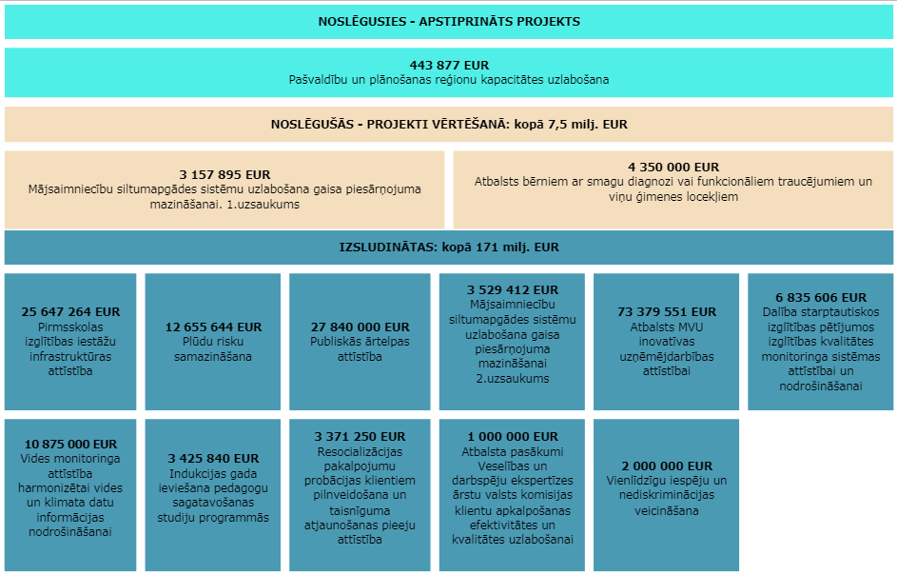
Attēls Nr. 16 “2021.–2027. ES fondu projektu atlases 2023. gadā”

- Atveseļošanas fonda plāna ieviešana

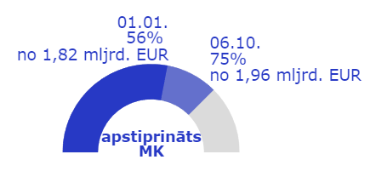
Līdz 2023. gada 6. oktobrim MK apstiprināti 53 ieviešanas nosacījumi 64 reformām/investīcijām ar kopējo AF finansējumu 1,47 mljrd. euro jeb 75 % no AF kopējā finansējuma 1,96 mljrd. euro, ieskaitot AF grozījumu papildu finansējumu (skatīt attēlu Nr. 17).

Attēls Nr. 17 “MK apstiprināts regulējums AF finansējumam, līdz 2023. gada 6. oktobrim, t. sk. pieaugums pret gada sākumu, %”

Šobrīd saskaņošanas procesā ir AF investīciju regulējums par 486,9 milj. euro:
- Investīcijām, kuras plānots uzsākt šogad (augsta un vidēja riska investīcijas);
- RePower komponentes investīcijas, kuras plānots uzsākt 2024. gada 2. ceturksnī (zema riska investīcijas) (skatīt attēlu Nr. 18 un ziņojuma 3. pielikumu);
- papildus jāņem vērā, ka LM investīcijām (nevienlīdzības mazināšanas komponentes deinstitucionalizācijas pasākumiem), kurām tiek piešķirts papildus finansējums 8,5 milj. EUR apmērā, plānoti regulējuma grozījumi, lai palielinātu investīciju kopējo AF finansējumu.

Konsultāciju procesā ar EK ir izmainījies IZM piedāvājums AF grozījumiem, kas apstiprināti MK 2023. gada 26. septembrī, nepārceļot 4 milj. euro no 2.3.1.3.i. investīcijas “Pašvadītas IKT speciālistu mācību pieejas attīstība” uz 3.1.1.5.i. investīciju “Izglītības iestāžu infrastruktūras pilnveide un aprīkošana”, bet VARAM ir piekritusi nodod 3.1.1.6.i. investīcijas “Pašvaldību autonomo funkciju un no tām izrietošo pārvaldes uzdevumu izpildei nepieciešamo bezemisiju transportlīdzekļu iegāde” finansējuma atlikumu 1,2 milj. euro IZM 3.1.1.5.i. investīcijas īstenošanai. Tā rezultātā vairs netiek samazināts 2.3.1.3.i. investīcijas mērķa rādītājs Nr. 65 “To IKT speciālistu skaits, kuri apmācīti, izmantojot neformālas izglītības pieeju”, bet 3.1.1.5.i. investīcijas mērķa rādītāja Nr. 106 “Izglītības iestāžu infrastruktūras pilnveide un aprīkošana” vērtība paredzēta – 21.
Pirms apstiprināšanas MK atbildīgajām iestādēm jāņem vērā AF investīciju ieviešanas nosacījumu saskaņošanas laiks ar EK, kas var papildus aizņemt vidēji vienu līdz divus mēnešus. FM pēc nepieciešamības iniciē arī augsta līmeņa sarunas ar atbildīgajām iestādēm, lai kopīgi pārrunātu problemātiskos jautājumus investīcijas regulējuma izstrādē un vienotos par turpmāko rīcību, kas ļautu rast risinājumu pēc iespējas ātrākai regulējuma apstiprināšanai un investīciju uzsākšanai.

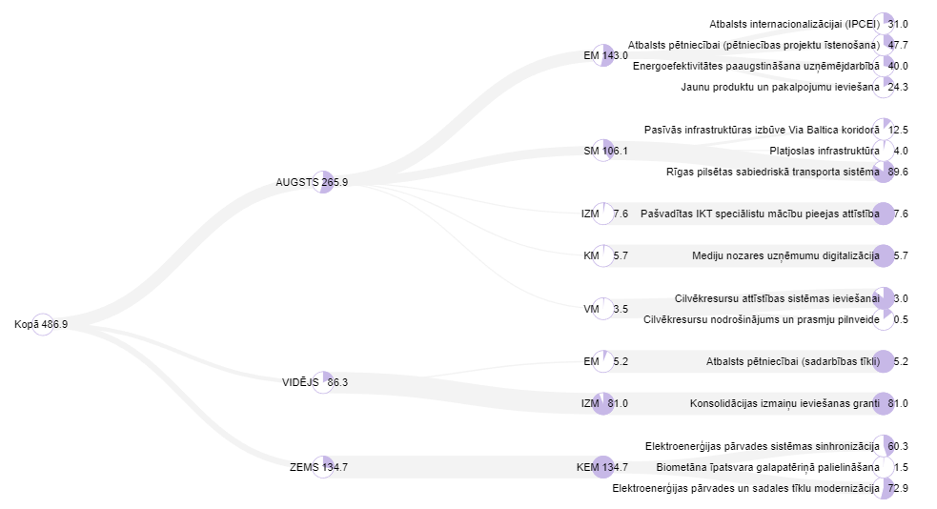
Attēls Nr. 18 “Atveseļošanas fonda augsta, vidēja un zema riska investīcijas, kurām regulējuma izstrāde nav MK noteiktajos termiņos vai plānota pēc AF grozījumu apstiprināšanas MK (Atveseļošanas fonda finansējums), milj. euro”

Turpinās ne tikai darbs pie atlikušā AF regulējuma izstrādes par reformu/investīciju ieviešanu, bet ir arī izsludinātas vai noslēgušās AF ierobežotas vai atklātas projektu iesniegumu atlases visās AF investīciju jomās (skatīt attēlu Nr. 19).

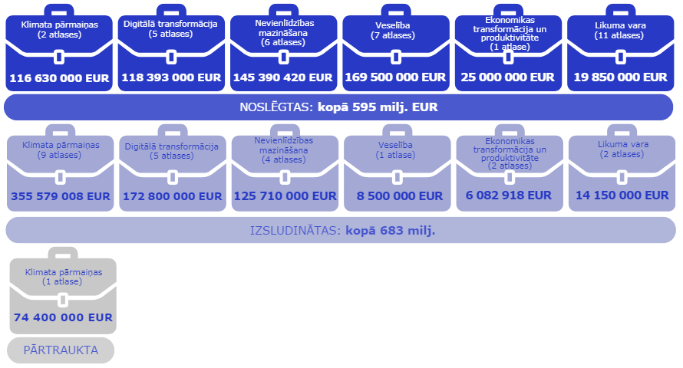
Attēls Nr. 19 “AF projektu atlases 2022., 2023. gadā, līdz 01.09.2023.”

Uz 2023. gada septembra sākumu ir iesniegti 178 projektu iesniegumi par 1,05 mljrd. euro AF finansējuma. Īstenošanā ir 95 projekti par 650,7 milj. euro, kas ir par 38 projektiem un 186,1 milj. euro vairāk nekā pusgadu iepriekš (īstenošanā apjomīgākie – klimata pārmaiņu jomā energoefektivitātes paaugstināšanai). Pabeigti ir 3 projekti par 3,2 milj. euro. Skatīt attēlu Nr. 20.

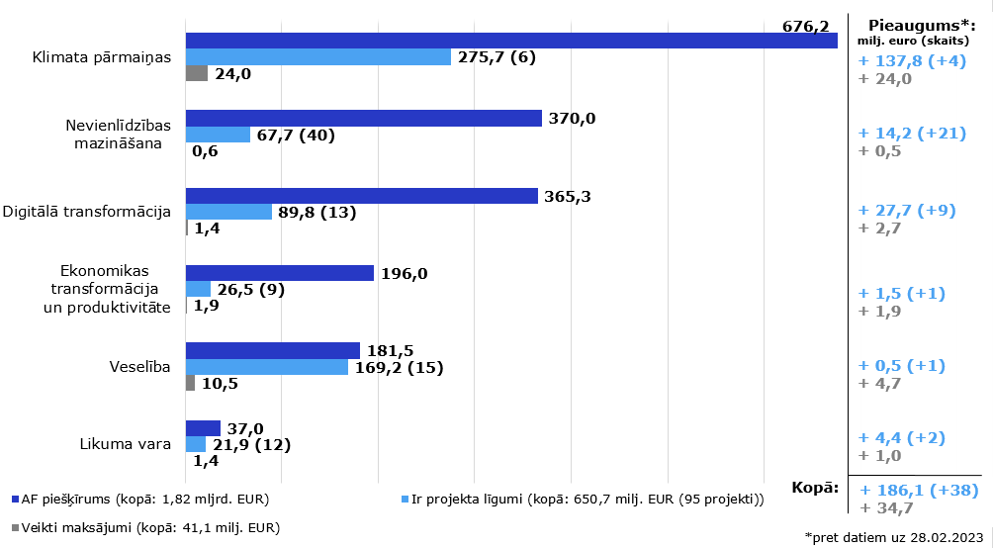
Attēls Nr. 20 “AF investīciju projektu progress uz 2023. gada 4. septembri un pieauguma salīdzinājums pret datiem uz 2023. gada 28. februāri, milj. euro”

AF plānā noteikto 2022. gadā izpildāmo 49 rādītāju izpildes statuss

Kritiska prioritāte tuvākajam mēnesim – Ekonomikas ministrijai ir jāizpilda vēl viens rādītājs par 2022. gadu, lai Latvija 2023. gadā iesniegtu EK maksājuma pieprasījumu Nr. 2 un saņemtu 438 milj. euro valsts budžeta ieņēmumos 2024. gadā. Vēl par sešu rādītāju termiņu pagarināšanu tiek virzīti AF plāna grozījumi EK. Skatīt attēlus Nr. 21 un Nr. 22 un detalizētu informāciju par vēl izpildāmiem 2022. gada rādītājiem – šī ziņojuma 6. pielikumā.
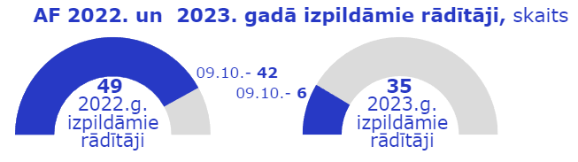
Attēls Nr. 21 “AF 2022. un 2023. gadā izpildāmie rādītāji, skaits, kumulatīvi”

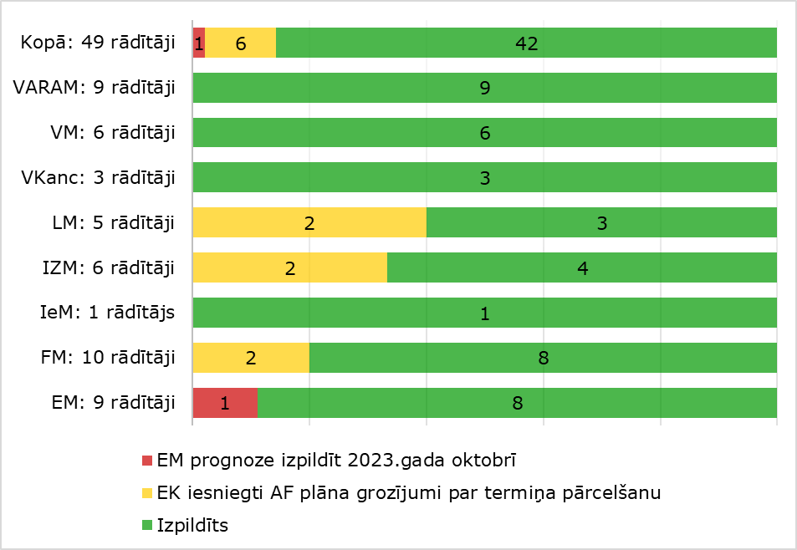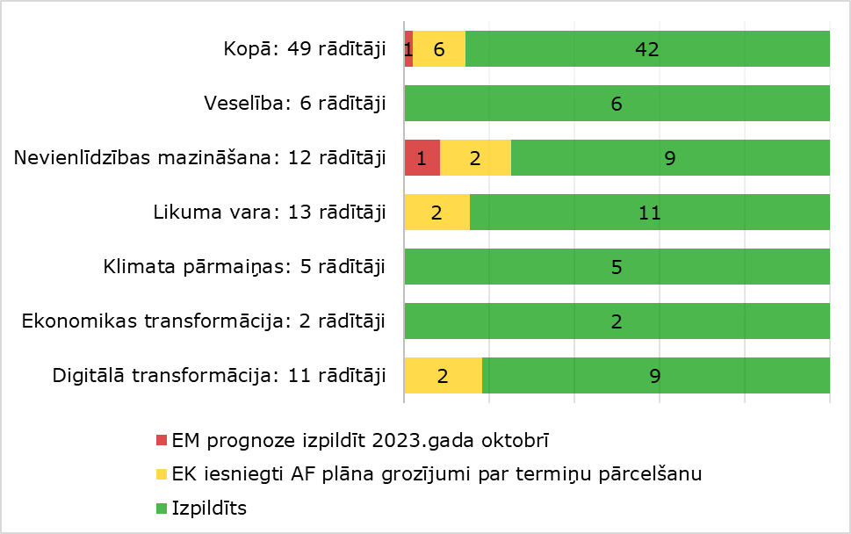Attēls Nr. 22 “2022. gada atskaites punktu/ mērķu izpilde pret AF plānā noteikto izpildes termiņu dalījumā pa jomām un iestādēm”(KPVIS dati uz 09.10.2023.)

AF plānā noteiktie 2023. gadā izpildāmie 35 rādītāji

Lai Latvija 2024. gadā iesniegtu EK maksājuma pieprasījumu Nr. 3 un saņemtu valsts budžeta ieņēmumos nākamo maksājumu 365 milj. euro, iestādēm jānodrošina AF plānā noteikto 2023. gada 35 rādītāju izpilde (23 investīcijas un 12 reformas). 20 rādītājus iestādes plāno pabeigt līdz 2023. gada beigām, 4 rādītājus līdz 2024. gada 2. ceturksnim, savukārt vēl par 5 rādītāju termiņu pārcelšanu uz 2024. vai 2025. gadu tiek virzīti AF plāna grozījumi EK. Iestāžu ziņotos 2023. gada AF plāna atskaites punktu/mērķu izpildes kavējumus skatīt attēlā Nr. 23, kā arī šī ziņojuma 7. pielikumā.
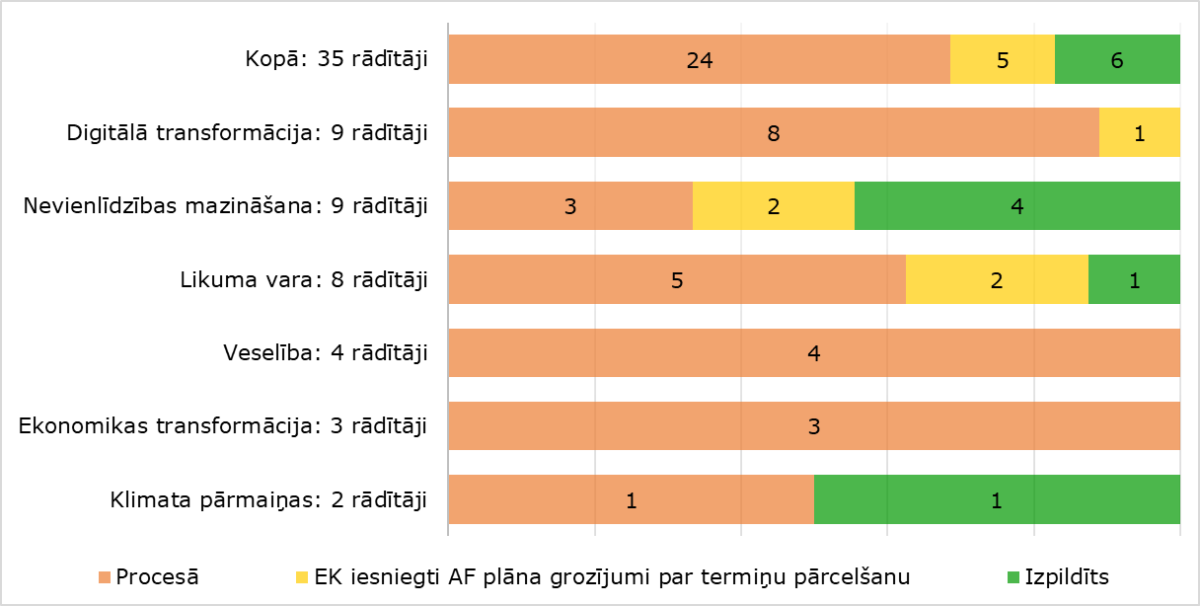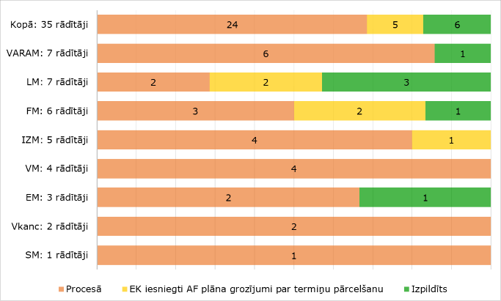Attēls Nr. 23 “2023. gada atskaites punktu/ mērķu izpilde pret AF plānā noteikto izpildes termiņu dalījumā pa jomām un iestādēm”(KPVIS dati uz 09.10.2023.)

Ziņojot EK par AF plāna ieviešanas progresu aktuālajā pārskata periodā, Latvija šī gada 30. augustā iesniedza EK informāciju par kopējo rādītāju progresu (skatīt šī ziņojuma pielikumā Nr. 8) un š. g. 13. oktobrī iesniedza EK kārtējo īstenošanas progresa pusgada ziņojumu, tajā iekļaujot atbildīgo iestāžu sniegto informāciju (skatīt detalizētu informāciju par iestāžu sniegto progresa informāciju – atskaites punktiem, mērķiem pielikumā Nr. 4, par uzraudzības rādītājiem – pielikumā Nr. 5, informāciju par papildu finansējumu AF reformu un investīciju īstenošanai no citiem finanšu avotiem ar iestāžu sniegtajiem komentāriem un skaidrojumiem EK angļu valodā – pielikumā Nr. 9).

- Valsts budžeta izdevumi ES fondu un Atveseļošanas fonda ietvaros
Šī gada astoņos mēnešos no valsts budžeta ES fondu un AF projektos investēti 629,4 milj. euro jeb 54 % no gadam iestāžu prognozētā kopā 1,2 mljrd. euro, t. sk. augustā – 77,9 milj. euro, galvenokārt, veicot maksājumus 2014.–2020. gada plānošanas perioda ES fondu projektu realizēšanas noslēguma posmā, kā arī, uzsākot jaunus AF projektus.
Astoņos mēnešos visintensīvāk investēts energoefektivitātes paaugstināšanā un zemas īres mājokļu būvniecības fondam 146,8 milj. euro (EM), transporta infrastruktūras jomā 133,2 milj. euro (SM), atkritumu apsaimniekošanas un pašvaldību degradēto teritoriju revitalizācijas projektos 43,9 milj. euro (VARAM), veselības infrastruktūrai 33,1 milj. euro (VM) un izglītības iestāžu infrastruktūras modernizācijai 13,1 milj. euro (IZM). Skatīt attēlus Nr. 24. un Nr. 25. un tabulu Nr. 2.
Attēls Nr. 24. “AF un 2014.–2020. un 2021.–2027. gada plānošanas perioda ES fondu valsts budžeta izdevumu plāns un izpilde (2023. gada februāra izdevumu prognoze atbilstoši Latvijas Stabilitātes programmas 2023.–2026. gadam sagatavošanai), milj. euro”

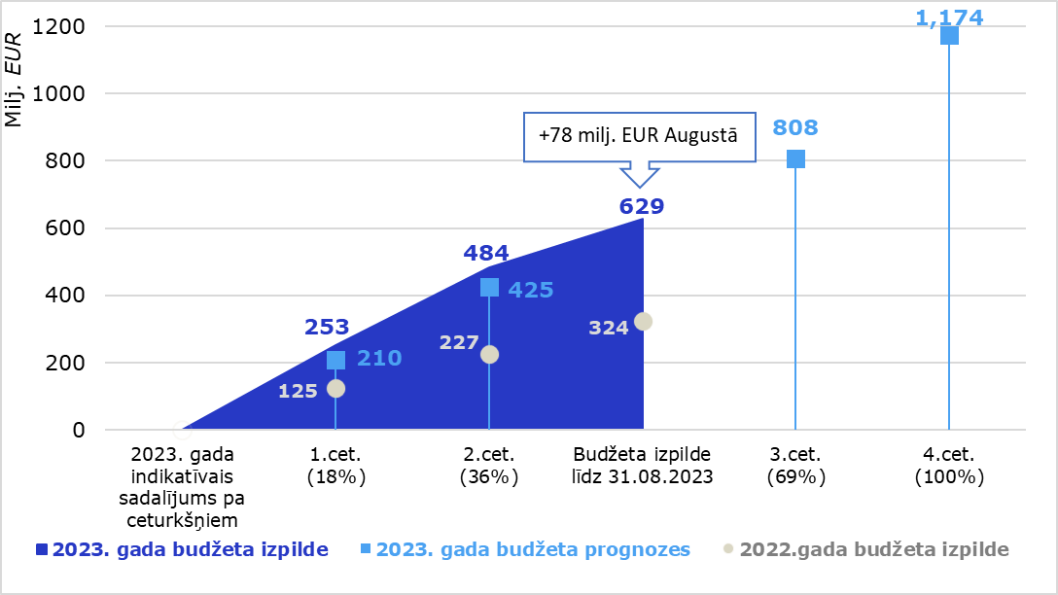
Tabula Nr. 2 “AF un 2014.–2020. un 2021.–2027. gada plānošanas perioda ES fondu 2023. gada budžeta izdevumu indikatīvā plāna izpilde kumulatīvi, euro”
ES fondu avots | 1.pusgads  (izpilde) | 3. ceturksnis |  |  |  | Plāns  4.ceturksnim
ES fondu avots | 1.pusgads  (izpilde) | Plāns | Ieplānots ministriju budžetos | Izpilde augustā | 3. ceturksnis (Izpilde) | Plāns  4.ceturksnim
1 | 2 | 3 | 4 | 5 | 6 | 7
Kohēzijas politikas ES fondi 2014.-2020. gadā | 364 907 204 | 504 054 271 | 496 452 328 | 68 110 504 | 493 405 350 | 720 000 000
Kohēzijas politikas ES fondi 2021.-2027. gadā | 9 501 563 | 70 335 569 | 17 820 211 | 1 852 107 | 13 036 489 | 105 000 000
Atveseļošanas fonds | 109 423 225 | 233 541 428 | 136 293 219 | 7 937 672 | 122 922 469 | 348 640 811
Kopā | 483 831 992 | 807 931 268 | 650 565 758 | 77 900 283 | 629 364 308 | 1 173 640 811

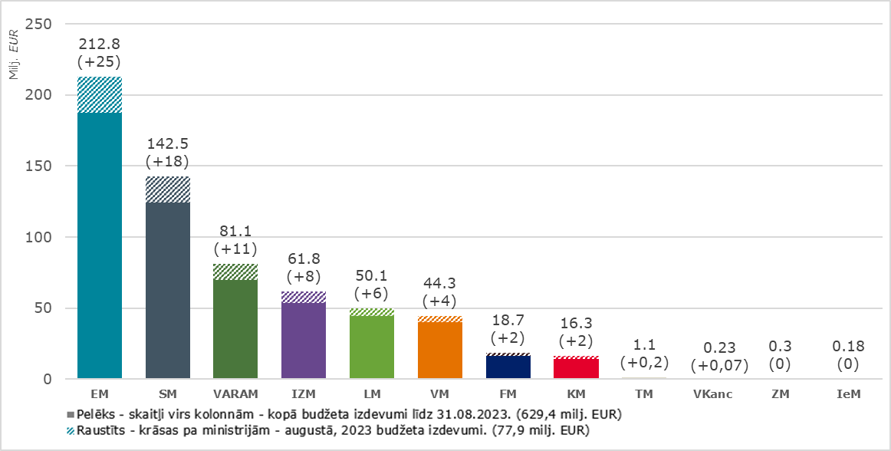
Attēls Nr. 25 “AF un 2014.–2020. un 2021.–2027. gada ES fondu plānošanas perioda valsts budžeta izdevumu izpilde 2023. gadā, atbildīgo iestāžu dalījumā, milj. euro”
2023. gada jūlijā aktualizētās investīciju prognozes norāda uz 2023. gada ievērojamu investīciju samazinājumu, salīdzinot ar februāra prognozēm, pārplānojot izdevumus tālākos gados (skatīt attēlu Nr. 26). Vienlaikus attiecīgi turpmākos gados investīciju tempam un apjomam būtiski jāpalielinās pēc tam, kad nodrošināti lielākā daļa ieviešanas nosacījumi un intensīvi notiek projektu atlases. Kritiski svarīga loma ir tādiem faktoriem kā iesaistīto pušu kapacitāte, t. sk. būvniecības sektora spēja fokusēt prioritātes, mobilizēt resursus, veiksmīgi “vadot” negatīvos riskus, elastīgi veikt nepieciešamās izmaiņas, operatīvi pieņemt nepieciešamos lēmumus u. c.

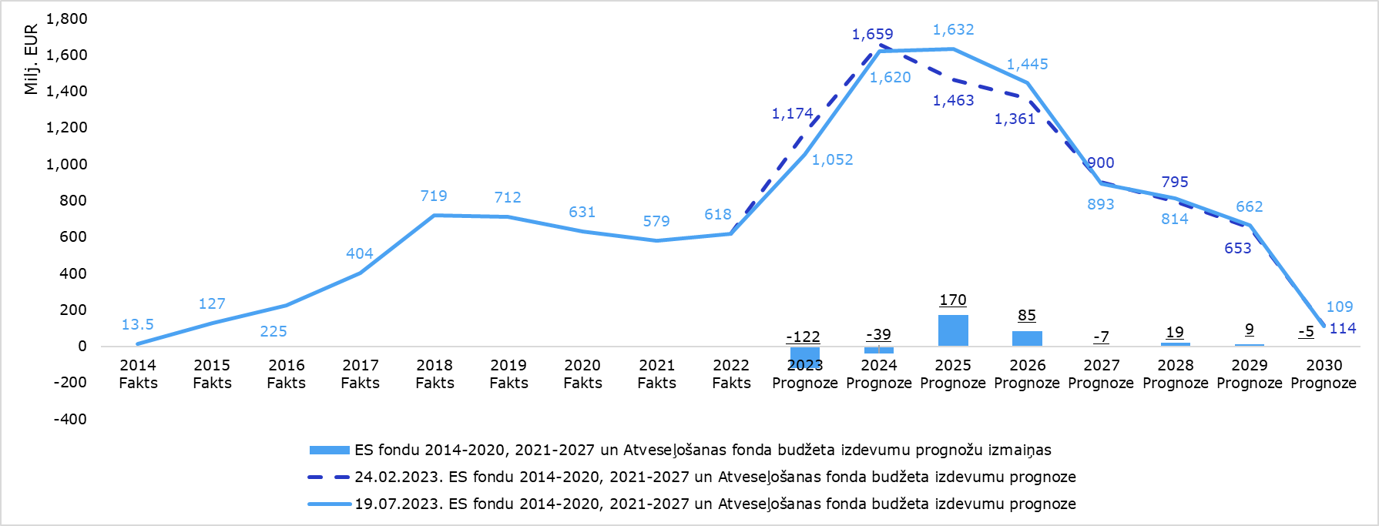
Attēls Nr. 26 “Prognozes likumprojekta „Par valsts budžetu 2024. gadam un budžeta ietvaru 2024., 2025. un 2026. gadam” sagatavošanai AF un Kohēzijas politikas ES fondu 2014.–2020. un 2021.–2027. gada plānošanas periodu valsts budžeta izdevumiem, milj. euro.”

Vienlaikus, informatīvā ziņojuma saskaņošanas laikā VI no ministrijām saņēma vairākus būtiskas izmaiņas ES fondu 2021.–2027. gada programmas ieviešanas laika grafikā, līdz ar ko 2023. gada 19. septembrī izvērtēta to ietekme uz minimālo deklarējamo izdevumu mērķu sasniegšanu, lai neiestātos neto finansējuma zaudēšana. Kritisks faktors nepieciešamībai intensificēt ES fondu 2021.–2027. gada plānošanas periodu investīciju plūsmas ir ES regulējums – programmas ietvaros ir jāizpilda EK pieprasāmo izdevumu minimālais apmērs kumulatīvi 2025. gadā turpmāk līdz 2030. gadam (n+3 mērķis), lai nezaudētu ES fondu “piešķīrumu” atbilstoši starpībai starp mērķi un izpildi. Atbilstoši aktuālajām prognozēm deklarējamo izdevumu minimālais apjoms varētu būt vien ar nelielu rezervi 2025. gadā pie nosacījuma, ja visi prognozētie izdevumi tiek deklarēti EK bez laika nobīdes, bet liels risks nesasniegt mērķi 2026. gadā. Lai novērstu minētos riskus, atbilstoši MK š.g. 26. septembra uzdevumam ministrijām jāvērtē iespējas kavēto ES fondu 2014.–2020. gada plānošanas perioda vai iespējamu citu publisko investīciju izdevu daļēju vai pilnīgu pārcelšanu attiecināšanai ES fondu 2021.–2027. gada plānošanas periodā. Pārceļot attiecināšanai ES fondu 2021.–2027. gada plānošanas periodā šobrīd zināmos lielākos izdevumus, par kuriem vēl nepieciešami MK lēmumi, deklarējamo izdevumu rezerve ievērojami pieaugtu, novēršot risku neto finansējuma zaudēšanai ES fondu 2021.–2027. gada plānošanas periodā un pieļaujot elastību nelielām atkāpēm no ieviešanas laika grafika. Skatīt attēlu Nr. 27.

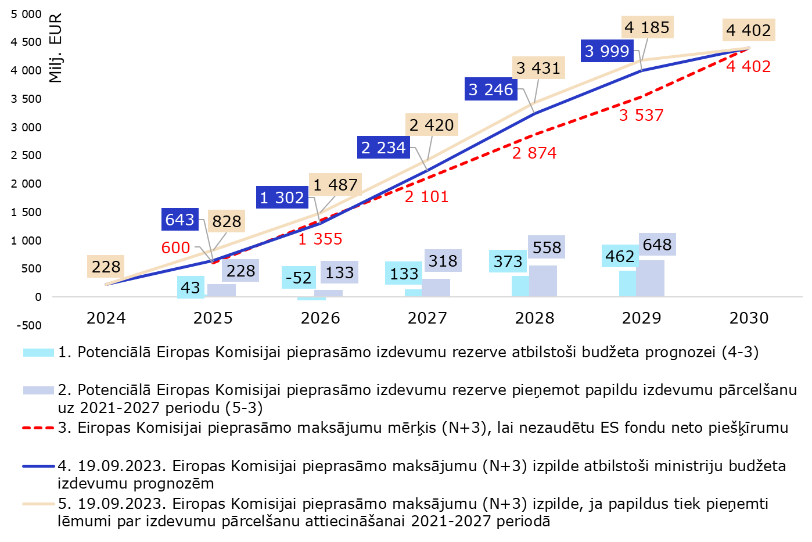
Attēls Nr. 27 “Prognozes ES fondu 2021.–2027. gada plānošanas perioda EK pieprasāmo izdevumu (n+3) minimālā mērķa izpildei, milj. euro”

Lai piesaistītu Latvijai investīcijām nepieciešamos ES līdzekļus pilnā apmērā, visiem iesaistītajiem AF un ES fondu investīciju īstenošanā jānodrošina ārkārtīgi intensīvs produktīvs darbs turpmākos gados.
Ņemot vērā CFLA sniegto informāciju, lai tuvākajos gados nodrošinātu paredzamo īpaši intensīvo jauno investīciju projektu atlašu, īstenošanas dokumentācijas un maksājumu apstrādes tempu, finanšu apjoma pieaugumu (ņemot vērā turpmākos gados paredzamas vairākas reizes intensīvākas jaunu investīciju atlases un naudas plūsmu nekā iepriekšējos gados), un nepieciešamos mērķtiecīgus atbalsta projektu īstenotājiem pasākumus, CFLA ir nepieciešams rast papildu cilvēkresursus uz noteiktu laiku. CFLA ir izvērtējusi ES fondu projektu atlases un ieviešanas funkcijas nodošanu ārpakalpojumā un ir secinājusi, ka šī pieeja nenodrošinātu visu nepieciešamo resursu apjomu un būtu indikatīvi trīs reizes dārgāks risinājums salīdzinājumā ar pagaidu amata vietu izveidošanu. Tāpat CFLA vērtējumā funkciju nodošana ārpakalpojumā radītu būtiskus integritātes un interešu konflikta riskus, kā arī nenodrošinātu pilnvērtīgu iekšējās zinātības pārnešanas iespēju. Attiecīgi, balstoties uz CFLA argumentētu lūgumu ar mērķi nodrošināt savlaicīgu ES fondu projektu atlasi un ieviešanu, kā arī ievērojot Valsts sekretāru sanāksmes 2023. gada 30. marta protokollēmumā Nr. 12 4. § “Par atlīdzību un amata vietām tiesību aktu projektos” paredzēto, tiek rosināts atļaut CFLA pēc nepieciešamības pakāpeniski izveidot līdz 70 jaunas amata vietas uz noteiktu laiku šobrīd esošā finansējuma ietvaros.

- EEZ/Norvēģijas grantu un Šveices programmas investīciju progress

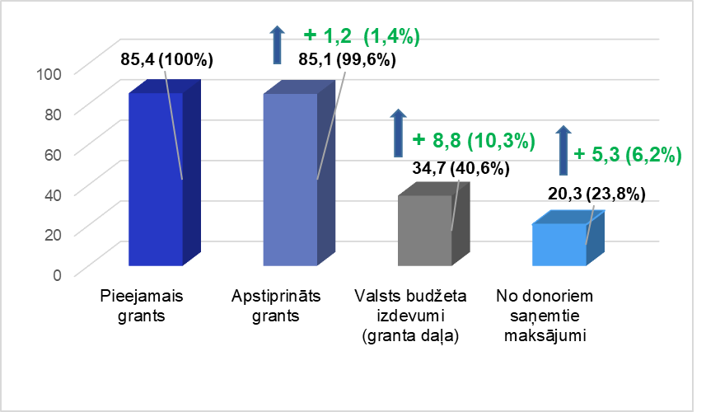
Latvijā tiek izmantota iespēja investēt 99,7 milj. euro, t. sk. 85,4 milj. euro EEZ/Norvēģijas grantus ar 14,3 milj. euro valsts budžeta finansējumu no 2018. gada līdz 2024. gada beigām. Par 99,6 % ir uzņemtas saistības ar projektu īstenošanas līgumiem. Līdz 2023. gada vidum 40,6 milj. euro ir veikti izdevumi no valsts budžeta, t. sk. 34,7 milj. euro grants (skatīt attēlu Nr. 28).
Attēls Nr. 28 “Investīciju kopējais progress līdz 2023. gada vidum, EEZ/Norvēģijas granti, milj. euro, sasniegtais progress periodā no 2023. gada 1. janvāra līdz 30. jūnijam (“+”)”

Programmu ieviešanā ir intensīvs posms, t. sk. ar izaicinājumiem. Vislabākie investīciju progresa rādītāji ir Reģionālās attīstības un kultūra programmā (investēti 64 %, t. sk. avansa maksājumi projektiem no programmā pieejamā finansējuma). Skatīt attēlu Nr. 29.

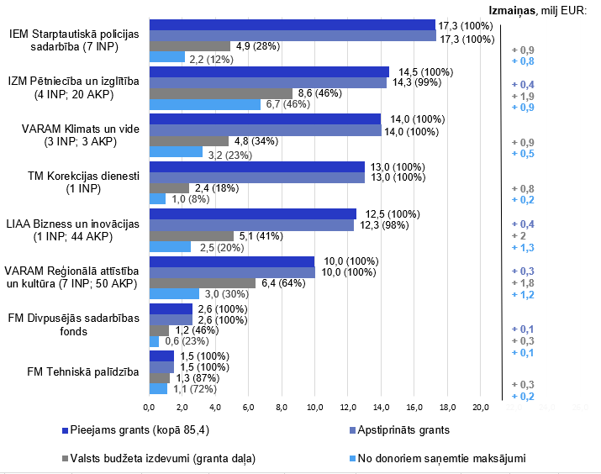
Attēls Nr. 29 “Programmu investīciju progress līdz 2023. gada vidum, EEZ/Norvēģijas granti, milj. euro, t. sk. izmaiņas periodā no 2023. gada 1. janvāra līdz 30. jūnijam (“+”)”

Visaugstākie riski ir TM un IEM projektos, kuros paredzēti būvniecības darbi u. c. finansiāli ietilpīgi iepirkumi. Krievijas kara Ukrainā rezultātā radies izmaksu pieaugums, sadārdzinājumu izvērtēšana ir prasījusi papildu laiku, kā arī piegāžu aizkavēšanās būtiski ietekmē projektos plānoto aktivitāšu īstenošanu, it sevišķi, ņemot vērā ierobežoto projektu īstenošanas termiņu līdz 2024. gada 30. aprīlim. TM programmā no sākotnēji plānotajām divām – korekcijas dienestu personāla Mācību centra un Atklāta cietuma bloka – būvniecības aktivitātēm tiks īstenota tikai Mācību centra būvniecība, kas TM diskusijās ar donorvalsti un nozares speciālistiem atzīta par prioritāti. Atklātā cietuma bloka būvniecība atlikta ierobežotā laika un finanšu resursu trūkuma dēļ. Ievērojams būvniecības sadārdzinājums konstatēts arī IEM programmas VID īstenotajā Terehovas projektā, programmas apsaimniekotājs sadarbībā ar projekta īstenotāju, partneriem un donorvalsts pārstāvjiem izskata iespējamos alternatīvos risinājumus.
DSF no līdz šim apstiprinātajām 16 iniciatīvām par 1,7 milj. euro 4 iniciatīvas ir jau pabeigtas par 612 tūkst. euro, savukārt vēl 5 iniciatīvas plānots pabeigt 2023. gada otrā pusē, pārējo ieviešana turpināsies arī 2024. un 2025. noslēguma gadā, t. sk. iniciatīvas Ukrainas kara bēgļu vajadzību risināšanai ar DSF finansējumu 370 tūkst. euro. Papildus visās programmās īstenojas specifiski programmu jomu divpusējās sadarbības pasākumi ar 0,9 milj. euro EEZ/Norvēģijas finansējumu.

Aktualizētās programmu apsaimniekotāju budžeta izdevumu plūsmu prognozes norāda uz pieaugošu risku, jo programmu ieviešanā kopumā ir ievērojami kavējumi, rezultējoties vislielākā finanšu plūsmas intensitātē 2024. gadā (skatīt attēlus Nr. 30 un Nr. 31). Attiecīgi īpaši svarīga ir programmu apsaimniekotāju proaktīva risku vadība, lai sekmīgi sasniegtu investīciju mērķus un rezultātus līdz 2024. gada 30. aprīlim.

Attēls Nr. 30 “Valsts budžeta izdevumi EEZ/Norvēģijas grantos 2023. gadā pa programmām, milj. euro”
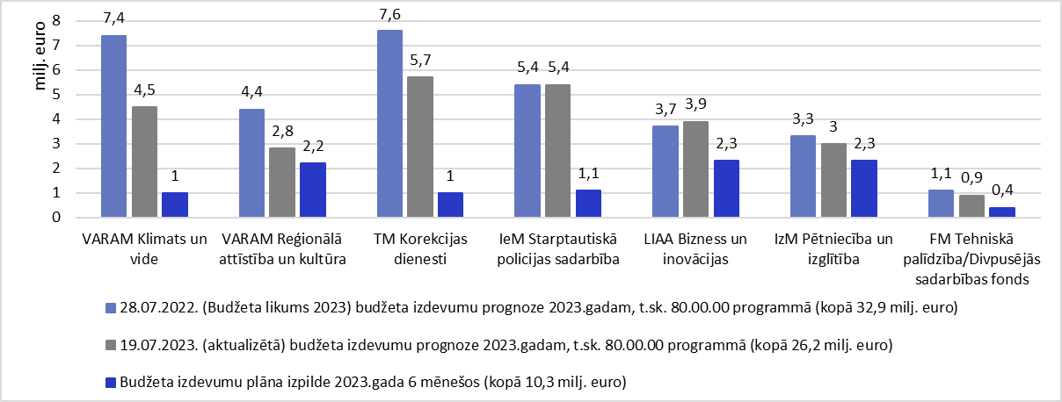

Attēls Nr. 31 “Valsts budžeta izdevumu plūsma kopā Latvijā EEZ/Norvēģijas grantu ieviešanas perioda ietvaros, milj. euro”
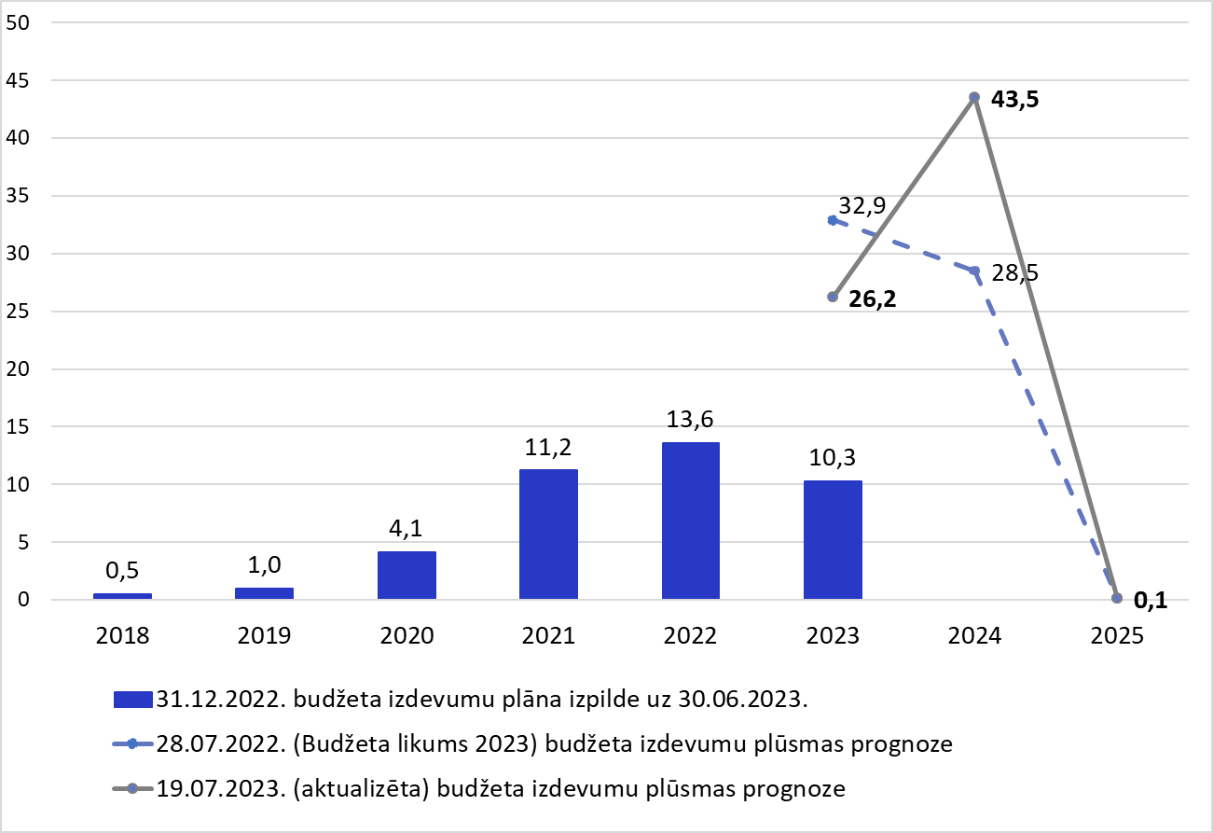

Līdz pārskata perioda beigām par NVI ir atzīti 31 tūkst. euro jeb 0,03 % no grantu publiskā finansējuma. 2023. gada 1. pusgadā ir konstatēti 7,8 tūkst. euro NVI, t. sk. 7 tūkst. euro projektos, kurus īsteno valsts budžeta iestādes, plānošanas reģioni un citas no valsts budžeta daļēji finansētās atvasinātās publiskās personas un pašvaldības.
Ietvarlīgums par Latvijas un Šveices sadarbības programmas īstenošanu parakstīts 2023. gada 19. jūnijā, nodrošinot iespēju uzsākt investīciju priekšdarbus un īstenošanu ar Šveices granta 40,4 milj. Šveices franki atbalstu (indikatīvi 42,4 milj. euro). Uzsākta likumprojekta izstrāde “Latvijas un Šveices sadarbības programmas 2019.–2029. gada perioda vadības likums”, kuru paredzēts iesniegt Saeimā 2023. gada 2. pusgadā. Pēc tā pieņemšanas tiks izstrādāts un virzīts apstiprināšanai izrietošo horizontālo MK noteikumu projekts. No atbildīgajām nozaru ministrijām 2023. gada vidū saņemti visi 4 programmu 1.kārtas iesniegumi: (1) lietišķā pētniecība (IZM), (2) profesionālā izglītība (IZM), (3) bērnu vēža aprūpes attīstība (VM) un (4) vēsturiski piesārņotās vietas sanācija (VARAM). FM sadarbībā ar Šveices sadarbības programmas pārstāvniecību ir uzsākusi programmu iesniegumu vērtēšanu.

- Priekšlikumi

Attiecībā uz ES fondu 2021.–2027. gada plānošanas perioda un AF ieviešanas disciplīnu valdībā ir iepriekš pieņemti svarīgi lēmumi un doti uzdevumi atbildīgajām iestādēm vai arī situācijas tiek risinātas atsevišķi. Ar šo ziņojumu MK protokollēmumā tiek rosināts:
- Lai mazinātu riskus ES fondu 2014.–2020. gada un ES fondu 2021.–2027. gada plānošanas perioda finansējuma zaudēšanai nepietiekama finanšu progresa dēļ un neradītu papildu negatīvu ietekmi uz valsts budžetu:
  - Konstatējot augstu risku n+3 principa izpildei programmā kopā, FM iekļaut pusgada ziņojumā priekšlikumu turpmākai rīcībai, t. sk. 2021.–2027. gada Programmas finansējuma pārdalēm.
  - Lai ES fondu 2014.–2020. gada plānošanas perioda noslēgumā nodrošinātu administratīvās projektu dokumentācijas pārbaudes un veiktu atmaksas arī pagarinātu vai vēlāk īstenotu projektu gadījumā, atļaut CFLA veikt maksājumus finansējuma saņēmējam arī pēc 2024. gada 15. marta līdz termiņam, kas iespējams noslēguma dokumentu iesniegšanai EK.
  - Atļaut pagarināt atsevišķu projektu īstenošanu par dažiem mēnešiem, nepārsniedzot 2023. gada 31. decembri (2014.–2020. gada plānošanas periods; 1. pielikums).
- Balstoties uz iestāžu argumentāciju, attiecināt uz ES fondu 2014.–2020. gada plānošanas perioda valsts budžeta virssaistībām projektos konstatētos neatbilstoši veiktos izdevumus:
  - ZMNĪ SAM 5.1.2. “Samazināt plūdu riskus lauku teritorijās” īstenotajos projektos NVI kopā 74 584,72 euro;
  - VID projektā Nr. 2.2.1.1/16/I/002 “Nodokļu informācijas pakalpojumu modernizācija MAIS kodols” NVI 41 336,80 euro.
  - SM atbildības ceļu projektos (Nr. 6.1.5.0/17/I/003 “Valsts galvenā autoceļa A4 Rīgas apvedceļš (Baltezers - Saulkalne), 12,48 - 19,66 km segas pārbūve” un Nr. 6.3.1.0/17/I/002 “Valsts reģionālā autoceļa P5 Ulbroka - Ogre 20,54 - 25,00 km pārbūve” NVI kopā 1 024 832,67 euro.
- Ņemot vērā turpmākos gados paredzamas vairākas reizes intensīvākas jaunu investīciju atlases un ieviešanu, lai nodrošinātu savlaicīgu investīciju ieviešanu, atļaut CFLA pēc nepieciešamības pakāpeniski izveidot līdz 70 jaunas amata vietas uz noteiktu laiku šobrīd esošā finansējuma ietvaros.
- AF plāna ieviešanai:
1) noteikt EM par atbildīgo iestādi par AF rādītāju izpildi, kas paredz izstrādāt kritērijus un kārtību attiecībā uz stimuliem, pienākumiem, atbalsta pasākumiem uzņēmumiem izglītot savus darbiniekus (Nr. 55, 57).
2) pieņemt zināšanai precizējumus AF plāna grozījumu projektā, ņemot vērā konsultācijas ar EK.
- Mazinot administratīvo slogu, FM ar 2023. gada decembri reizi divos mēnešos (otrā mēneša pēdējā nedēļā) bez saskaņošanas ar citām iestādēm iesniegt MK informāciju par ES fondu un AF ieviešanas statusu.

Ministrs A. Ašeradens

Ševčenko 26117031
Svetlana.Sevcenko@fm.gov.lv

2022. gadā Latvijas iekšzemes kopprodukts pieauga par 2,8 %, no kura ES fondu investīciju devums veidoja 0,5 procentpunkti. Lai arī ES fondu investīciju apjoms bija nedaudz augstāks nekā iepriekšējā gadā, tomēr augstā inflācija būtiski mazināja ES fondu pozitīvo ietekmi. Atbilstoši FM novērtējumam ES fondu investīciju loma būs augstāka 2023. gadā. Tiek prognozēts, ka reālais iekšzemes kopprodukts 2023. gadā palielināsies par 1,0 %, bet ES fondu investīciju devums veidos 0,55 procentpunkti. 2023. gadā pozitīvu ES fondu investīciju devumu turpinās ietekmēt augstā inflācija.
Dažādu sarežģījumu, izaicinājumu projektu īstenošanas laikā dēļ (t.sk. Covid-19 pandēmijas, Krievijas kara Ukrainā, piemēroto sankciju un pretpasākumu negatīva ietekme, piem., augsta inflācija, sadārdzinājumi, piegāžu ķēžu pārrāvumi, piegāžu kavējumi).
Kopā apstiprināti 50 projektu iesniegumu vērtēšanas kritēriju komplekti.
T. sk. pieejams VARAM analītiskais ziņojums "Par Eiropas Savienības fondu 2014.-2020. gada plānošanas perioda ieguldījumiem un uzraudzības rādītājiem Latvijas administratīvajās teritorijās" periodā līdz 10.05.2023. Ziņojums publicēts Reģionālās attīstības indikatoru modulī http://raim.gov.lv/: “Tematiskā analīze” ”Par ES fondu (2014.-2020.) ieguldījumiem” jeb https://raim.gov.lv/thematic-analysis/Par-ES-fondu-(2014.-2020.)-ieguldijumiem.
Neieskaitot avansa maksājumus.
Papildu informāciju par neizmanto finansējumu vai finansējumu, kuram ir risks izmantot investīcijās līdz plānošanas perioda beigām skatīt zemāk šajā ziņojuma sadaļā.
Detalizēta informācija par finansējumu, par kuru nav noslēgti līgumi, ir pieejama ES fondu tīmekļa vietnē esošās statusa tabulas izklājlapās ”Atlikušais piešķīrums [..]”: https://www.esfondi.lv/profesionaliem/ieviesana/ieviesanas-plani-un-to-izpilde/es-fondi-2014-2020-3.
2022. gada maksājumu prognozes izpilde attiecīgajā periodā – 80 %.
2023. gada jūlija CFLA prognoze ES fondu atbalsta maksājumiem finansējuma saņēmējiem – (1) par pamatu izmantotas projektu īstenotāju maksājumu pieprasījumu iesniegšanas prognozes, kam piemēro vēsturiskās izpildes statistikā un zināmo risku vērtējumā balstītus ticamības koeficientus; (2) Ņemot vērā, ka daļu projektu plānots pabeigt š. g. nogalē, CFLA pēc attiecīgajām pārbaudēm plāno veikt pēdējos maksājumus projektos 2024. gadā līdz maijam.
Detalizēta informācija par maksājumu un rādītāju progresu pieejama ES fondu tīmekļa vietnē –Profesionāļiem → Ieviešana → Ieviešanas plāni un to izpilde → ES fondi 2014-2020: https://www.esfondi.lv/profesionaliem/ieviesana/ieviesanas-plani-un-to-izpilde/es-fondi-2014-2020-3.
2023. gada 1. martā – 80%. Neskaitot REACT-EU rādītājus, jo to finansējums ir pieejams no 2021. gada jūlija. Tā izmantošanai tiek veikti nepieciešamie grozījumi SAM ieviešanas nosacījumos, esošajos projektos vai tiek slēgti jaunu projektu līgumi.
Attiecīgi – 106 komersanti, kas saņem grantus; 3 764 856 kw/h gadā primārās enerģijas gada patēriņa samazinājums sabiedriskajās ēkās.
React-EU PV progress ir viszemākais, jo grozījumi, ar kuriem Darbības programmā iekļauts REACT-EU finansējums 222,4 milj. euro, apstiprināti tikai 2021. gada 8. jūnijā.
22augstskolas, kas saņēmušas ESF atbalstu digitalizācijas iniciatīvu ieviešanai.
EK var piemērot finanšu korekciju, ja perioda beigās rādītājs sasniegts mazāk par 65 %.
4.5.1.1. SAMP “Attīstīt videi draudzīgu sabiedriskā transporta infrastruktūru (sliežu transporta)”, 6.2.1.2. SAMP “Dzelzceļa infrastruktūras modernizācija un izbūve”.
Īpaši uzraugāmi, jo EK var piemērot finanšu korekciju, ja perioda beigās rādītājs sasniegts mazāk kā par 65 %.
Piemēram, izmantojot EK vadlīniju par to darbības programmu slēgšanu, kuras pieņemtas atbalsta saņemšanai no ERAF, ESF, KF un Eiropas Jūrlietu un zivsaimniecības fonda (2014.–2020. gada periodā) (2022/C 474/01) paredzēto pabeigt ar ES fondu 2021.–2027. gada plānošanas perioda finansējumu vai projekta īstenotāja līdzekļiem. Vai piedāvāt citus risinājumus, nepalielinot slogu valsts budžetam. T. sk. līdz 2023. gada 26. jūlijam pieņemti lēmumi par četru projektu pabeigšanu par 2021.–2027. gada plānošanas perioda līdzekļiem, indikatīvi kopējās attiecināmās izmaksas 2021.–2027. gada plānošanas periodā 40,8 milj. euro (izmaksu sadalījums starp finansēšanas avotiem atkarīgs no normatīvā regulējuma): (1) 5.5.1.0/20/I/005 “Lielās Ģildes pārbūve un atjaunošana Amatu ielā 6, Rīgā” 9,8 milj. euro; izskatīts MK 2022. gada 4. oktobrī (prot. Nr. 51, 33. §); (2) 8.1.3.0/16/I/016 “Kuldīgas Tehnoloģiju un tūrisma tehnikuma modernizēšana specifiskā atbalsta mērķa 8.1.3. “Palielināt modernizēto profesionālās izglītības iestāžu skaitu” ietvaros” 1,4 milj. euro; izskatīts MK 2023. gada 21. martā (prot. Nr. 15, 33. §); (3) 9.3.2.0/17/I/004 “SIA "Rīgas Austrumu klīniskā universitātes slimnīca" infrastruktūras attīstība” 13,7 milj. euro; izskatīts MK 2023. gada 13. jūlijā (prot. Nr. 36, 64. §); 94) 9.3.2.0/17/I/013 “Paula Stradiņa klīniskās universitātes slimnīcas jaunās A2 ēkas attīstība” 16 milj. euro ; izskatīts MK 2023. gada 13. jūlijā (prot. Nr. 36, 64. §).
Support for Affordable Energy – Atbalsts enerģijas iegādei par pieņemamu cenu atbilstoši, Eiropas Parlamenta un Padomes 2023. gada 27. februāra Regulai (ES) Nr.2023/435, ar ko groza Regulu (ES) 2021/241 attiecībā uz REPowerEU nodaļām atveseļošanas un noturības plānos un groza Regulas (ES) Nr. 1303/2013, (ES) 2021/1060 un (ES) 2021/1755 un Direktīvu 2003/87/EK.
Projektu pabeigšanas risku finansējumu samazina katrs jauns maksājums, jo atbilstoši šim FM riska finansējuma aprēķinam par riskantu tiek uzskatīts viss finansējums, kas uz datu izguves laiku nav izmaksāts projektos.
Saskaņā ar 2014.–2020. Regulas 100. pantu “Lielais projekts”, kura kopējās attiecināmās izmaksas >50 milj. euro vai 75 milj. euro (transporta jomā), var saņemt ES līdzfinansējumu, ja ir EK pozitīvs lēmums. Finanšu instrumenti nav lielie projekti Regulas izpratnē.
2021.–2027. Programmas 4.1.1. specifiskā atbalsta mērķa “Nodrošināt vienlīdzīgu piekļuvi veselības aprūpei un stiprināt veselības sistēmu, tostarp primārās veselības aprūpes noturību” 4.1.1.1. pasākuma “Ārstniecības iestāžu infrastruktūras attīstība” ietvaros.
SAM 6.2.1.2. Dzelzceļa infrastruktūras modernizācija un izbūve projekti: 1) “Dzelzceļa infrastruktūras modernizācija vilcienu kustības ātruma paaugstināšanai” kopējās attiecināmās izmaksas 70,0 milj. euro, t. sk. KF 59,5 milj. euro; 2) “Dzelzceļa pasažieru infrastruktūras modernizācija” kopējās attiecināmās izmaksas 44,4 milj. euro, t. sk. KF 37,8 milj. euro; 3) “Nožogojumu un gājēju pāreju ierīkošana dzelzceļa infrastruktūras objektos” kopējās attiecināmās izmaksas 7,3 milj. euro, t. sk. KF 6,2 milj. euro.
Līgums ar CFLA par lielā projekta īstenošanu ir noslēgts 2022. gada 27. maijā; kopējās attiecināmās izmaksas 161,2 milj. euro, t. sk. KF 114,2 milj. euro. https://www.pv.lv/lv/projekti/.
2023. gada jūlija prognozē ņemts vērā risku palielinājums, galvenokārt, dzelzceļa infrastruktūras projektos, vilcienu sastāvu piegādes projekta un veselības infrastruktūras projektos. Kopumā prognoze balstās uz KPVIS pieejamo informāciju par iesniegtajiem, apstiprinātajiem, īstenošanā esošajiem un pabeigtajiem projektiem, kopējo EK deklarējamo izdevumu prognozē izmantoti pieņēmumi, t. sk. (1) ņemot vērā ES fondu 2007.–2013. gada plānošanas perioda statistiku par izbeigtajiem līgumiem, neatbilstībām, tos pielāgojot ES fondu 2014.–2020. gada plānošanas perioda specifikai. (2) EK deklarējamo izdevumu pārsnieguma prognoze veidojas t. sk. no papildu virssaistībām un finansējuma saņēmēju pašu lielāka līdzfinansējuma (īpaši pašvaldību projektos). (3) Prognozēs iekļauta zināmā informācija par ES fondu sistēmas auditos un citās pārbaudēs konstatētajiem atvērtajiem gadījumiem un riskiem ar potenciālu ietekmi uz deklarējamo izdevumu apjomiem. (4) Ņemts vērā EK nosacījums elastībai starp prioritārajiem virzieniem un fondiem – prioritārais virziens ar deklarējamo izdevumu rezervi perioda beigās var aizstāt deklarējamo izdevumu nobīdes citā prioritārajā virzienā 15 % robežās, ja abus prioritāros virzienus līdzfinansē viens fonds (ERAF, ESF vai KF) – 2014.–2020. Regulas 130. panta 3. daļa.
IMMC.COM%282023%29335%20final.LAV.xhtml.1_LV_ACT_part1_v3.docx (europa.eu) ”STEP” regulas priekšlikums paredz iespēju dalībvalstīm ļaut iesniegt dokumentus EK par 12 mēnešiem vēlāk nekā šobrīd noteikts, proti, EK ierosina pārcelt pēdējā maksājuma pieteikuma EK termiņu no 2024. gada 31. jūlija uz 2025. gada 31. jūliju, visas noslēguma dokumentācijas iesniegšanas termiņu no 2025. gada 15. februāra uz 2026. gada 15. februāri.
MK noteikumu Nr. 130 22. punkta norma attiecināma un tiešā veidā darbojas uz CFLA tiesībām un pienākumiem, organizējot maksājumu pieprasījumu pārbaudi un rēķinot tā ietvaros nepieciešamos termiņus. Attiecībā uz finansējuma saņēmēju minētie nosacījumi izriet no noslēgtā līguma vai vienošanās par projekta īstenošanu.
Iestādes, kuras gatavo noslēguma dokumentāciju EK.
MK 2015. gada 10. februāra noteikumos Nr. 77 “Eiropas Savienības struktūrfondu un Kohēzijas fonda projektu pārbaužu veikšanas kārtība 2014-2020.gada plānošanas periodā”, kā arī 2014.-2020. Regulā noteikts ierobežojums.
Apstrīdēšanas iesniegumi iesniegti: pa 1 pētniecības, izglītības un pārejas uz ekonomiku, kas rada mazas oglekļa emisijas visās nozarēs, jomās, pa 2 IKT un mazo un vidējo uzņēmumu konkurētspējas jomās, pa 3 vides aizsardzības un sociālās iekļaušanas un nabadzības apkarošanas jomās.
Iesniegumi iesniegti pa 1 vides aizsardzības, pētniecības un pārejas uz ekonomiku, kas rada mazas oglekļa emisijas visās nozarēs, jomās.
Visi apstrīdēšanas iesniegumi iesniegti 4.3.1. SAM “Veicināt energoefektivitāti un vietējo AER izmantošanu centralizētajā siltumapgādē” 3. atlases kārtas ietvaros.
Papildus tam: pašvaldību pašu līdzfinansējums 9,3 milj. euro, cits īstenotāju pašu publiskais līdzfinansējums 333 tūkst. euro; privātais finansējums – 13,4 milj. euro.
(1) 32 milj. euro atgūti saskaņā ar MK noteikumu Nr. 517 19.1., 20.1 un 31.1 apakšpunktiem; (2) 334 euro norakstīti saskaņā ar MK noteikumu Nr. 517 19.2. apakšpunktu; (3) 113 tūkst. euro atgūti saskaņā ar MK noteikumu Nr. 517 19.3. apakšpunktu; (4) 2,7 milj. euro atmaksāti saskaņā ar MK noteikumu Nr. 517 20.3. un 31.1 apakšpunktiem.
Papildus tam: pašvaldību pašu līdzfinansējums 57 tūkst. euro, cits īstenotāju pašu publiskais līdzfinansējums 4 tūkst. euro; privātais – 3,4 milj. euro.
Saskaņā ar MK noteikumu Nr. 517 19.1. vai 20.1. apakšpunktu, vai piemērot NK noteikumu Nr. 517 26. punktu.
Saskaņā ar MK noteikumu Nr. 517 19.3. apakšpunktu un 25. punktu.
Revīzijas iestāde konstatēja, ka ZMNĪ ir mākslīgi sadalījusi vairākus projektu īstenošanai nepieciešamos pakalpojumus (būvprojekta izgatavošana un autoruzraudzība, būvuzraudzība), un tādējādi izvairījusies no Publisko iepirkumu likuma prasībām – projektā Nr. 5.1.2.0/18/I/001 - 2873,75 euro (ES fondu finansējums 2442,69 euro, valsts budžeta finansējums 431,06 euro); Nr. 5.1.2.0/17/I/011 - 7335,02 euro (ES fondu finansējums 6234,76 euro, valsts budžeta finansējums 1100,26 euro), Nr. 5.1.2.0/18/I/006 - 7349,24 euro (ES fondu finansējums 6246,86 euro, valsts budžeta finansējums 1102,38 euro), Nr. 5.1.2.0/18/I/007 - 3009,88 euro (ES fondu finansējums 2558,40 euro, valsts budžeta finansējums 451,48 euro). Ņemot vērā Revīzijas iestādes konstatējumu, CFLA veica papildus pārbaudes un konstatēja pārkāpumu arī projektos Nr. 5.1.2.0/18/I/007 – 1210 euro (ES fondu finansējums 1028,50 euro, valsts budžeta finansējums 181,50 euro), Nr. 5.1.2.0/16/I/003 -9816,13 euro (ES fondu finansējums 8343,71 euro, valsts budžeta finansējums 1472,42 euro), Nr. 5.1.2.0/16/I/004 - 9816,13 euro (ES fondu finansējums 8343,71 euro, valsts budžeta finansējums 1472,42 euro), Nr. 5.1.2.0/16/I/005 - 9982,50 euro (ES fondu finansējums 8485,13 euro, valsts budžeta finansējums 1497,37 euro), Nr. 5.1.2.0/16/I/006 - 2622,07 euro (ES fondu finansējums 2228,76 euro, valsts budžeta finansējums 393,31 euro), Nr. 5.1.2.0/17/I/006 - 10587,50 euro (ES fondu finansējums 8999,38 euro, valsts budžeta finansējums 1588,12 euro), Nr. 5.1.2.0/17/I/007 - 9982,50 euro (ES fondu finansējums 8485,13 euro, valsts budžeta finansējums 1497,37 euro).
Nr. 2.2.1.1/16/I/002 “Nodokļu informācijas pakalpojumu modernizācija MAIS kodols”.
KNAB konstatēja, ka finansējuma saņēmēja bijusī amatpersona, nodibinot darba tiesiskās attiecības ar projektā nolīgto komersantu, neievēroja Likumā “Par interešu konflikta novēršanu valsts amatpersonu darbībā” 10. panta septītajā daļā noteikto divu gadu aizliegumu iegūt no komersanta atalgojumu pēc tam, kad amatpersona bija veikusi kontroles un uzraudzības funkcijas attiecībā uz konkrēto komersantu. KNAB ar 2021. gada 1. jūnija lēmumu sauca VID bijušo amatpersonu pie administratīvās atbildības, piemērojot administratīvo sodu.
Publiskas personas finanšu līdzekļu un mantas izšķērdēšanas novēršanas likuma 15. panta kārtībā.
SM vārdā valsts akciju sabiedrības “Latvijas Valsts ceļi” īstenotajā projektā Nr. 6.1.5.0/17/I/003 “Valsts galvenā autoceļa A4 Rīgas apvedceļš (Baltezers - Saulkalne), km 12,48 - 19,66 segas pārbūve” konstatēti neatbilstoši veikti izdevumi 627 048,67 euro (Eiropas Savienības fondu finansējums 532 991,36 euro, valsts budžeta finansējums 94 057,31 euro); projektā Nr. 6.3.1.0/17/I/002 “Valsts reģionālā autoceļa P5 Ulbroka - Ogre km 20,54 - 25,00 pārbūve” konstatēti neatbilstoši veikti izdevumi 397 784,00 euro (Eiropas Savienības fondu finansējums 338 116,40 euro, valsts budžeta finansējums 59 667,60 euro).
Konkurences padomes š.g. 1. jūlija lēmums Nr.13 (Prot. Nr.28, 3.§) “Par pārkāpuma konstatēšanu un naudas soda uzlikšanu”, ar kuru AS "A.C.B.” , SIA "STRABAG" un AS “Ceļu pārvalde” darbībās ir konstatēts Konkurences likuma 11.panta pirmajā daļā un Līguma par ES dibināšanu 101. panta 1.punktā noteiktā aizlieguma pārkāpums; lēmums pieejams: https://likumi.lv/ta/id/342724-par-parkapuma-konstatesanu-un-naudas-soda-uzliksanu. Konkurences padomes lēmumā nav norādījumu, ka finansējuma saņēmējs būtu iesaistīts aizliegtajā vienošanās.
Saskaņā ar Publiskas personas finanšu līdzekļu un mantas izšķērdēšanas novēršanas likumu, kā arī Valsts civildienesta ierēdņu disciplināratbildības likumu.
FM pusgada ziņojums ir pieejams: https://tapportals.mk.gov.lv/legal_acts/365bbab8-6b59-4210-9544-1d7f54e70749. Aktuālā laika grafika izpildes progresa informācija pieejama ES fondu tīmekļa vietnē: Plānotās atlases - ES fondi.
Izglītības un zinātnes ministrija pamato izmaiņas laika grafikā investīcijām pedagoģiski psiholoģiskā atbalsta dienesta izveidei un tehnisko palīglīdzekļu apmaiņas sistēmas izveidei (kopā 6 milj. EUR), to skaidrojot ar vairāku valsts iestāžu kopīga koncepta izstrādi strukturālām reformām un izmaiņu veikšanu likumdošanā, kā arī jauna likuma bērnu attīstības vajadzību atbalstam izstrādi (minētā likumprojekta apstiprināšana paredzēta līdz 2024.gada 30.martam). Labklājības ministrija pamato izmaiņas laika grafikā investīcijām paliatīvās aprūpes pakalpojuma pilnveidei saistībā ar minētā pasākuma satura maiņu un 2.kārtas investīcijām ģimenes un darba dzīves saskaņošanai, kur nepieciešami ES fondu kohēzijas politikas programmas 2021.-2027.gadam grozījumu apstiprināšana. Ekonomikas ministrija pamato izmaiņas laika grafikā investīcijām tehnoloģiju pārneses sistēmas pilnveidošanai, to skaidrojot ar aizkavēšanos dēļ nepieciešamajiem grozījumiem Zinātniskās darbības likumā.
T. sk., Ministru prezidents ar 2021. gada 7. septembra rezolūciju uzdevis visām ES fondu atbildīgajām iestādēm, izstrādājot MK noteikumus par ES fondu specifisko atbalsta mērķu īstenošanu, jēgpilni iesaistīt attiecīgajā jomā strādājošās biedrības, nodibinājumus.
2023. gada 23. augustā dokuments ir ievietots TAP portālā viedokļa sniegšanai līdz 2023. gada 11. septembrim (https://tapportals.mk.gov.lv/legal_acts/a195bb76-b636-430a-8049-7a692a2374f2).
(1) 2021.-2027. Regulas preambula “[..] tā kā Komisijai ir liegts veikt maksājumus par izdevumiem, kas radušies saņēmējiem un samaksāti, īstenojot darbības, kuras saistītas ar konkrētiem mērķiem, attiecībā uz kuriem nav izpildīti veicinošie nosacījumi, kas ir iekļauti maksājuma pieteikumos, attiecībā uz šādiem izdevumiem nebūtu jānosaka termiņš, kurā Komisijai jāveic maksājumi.”; (2) 2021.-2027. Regulas 4. pielikumā (specifiskie ieguldījumu priekšnosacījumi, kas attiecas uz konkrētiem SAM): https://eur-lex.europa.eu/legal-content/ne/TXT/?uri=CELEX%3A32021R1060&qid=1625116684765.
Plašāka informācija par ES fondu 2021.–2027. gada plānošanas perioda projektu atlasēm CFLA tīmekļvietnē: https://www.cfla.gov.lv/lv/2021-2027-projektu-atlases.
Plaša informācija par Latvijai un citām ES dalībvalstīm pieejamo AF finansējumu un tā izmantošanu ir EK tīmekļa vietnē https://ec.europa.eu/economy_finance/recovery-and-resilience-scoreboard/index.html?lang=en. Informācija par Latvijas AF plāna ieviešanas progresu ir pieejama ES fondu tīmekļa vietnē: https://www.esfondi.lv/ieviesana.
Neieskaitot pārtrauktu dzelzceļa pasažieru transporta projektu iesniegumu atlasi (AF Investīcija Nr. 1.1.1.1.i.1. “Konkurētspējīgs dzelzceļa pasažieru transports kopējā Rīgas pilsētas sabiedriskā transporta sistēmā”), ņemot vērā SM iesniegtos grozījumus AF plānā, novirzot elektrovilcienu bateriju iegādei paredzēto AF plāna finansējumu 74,4 milj. euro bateriju elektrovilcienu pārvadājumiem nepieciešamai dzelzceļa infrastruktūras iespējošanai.
Informācija par AF projektu atlasēm – Projektu atlases - ES fondi.
Saskaņā ar Eiropas Parlamenta un Padomes 2023. gada 27. februāra Regulas (ES) 2023/435, ar ko groza Regulu (ES) 2021/241 attiecībā uz REPowerEU nodaļām atveseļošanas un noturības plānos un groza Regulas (ES) Nr. 1303/2013, (ES) 2021/1060 un (ES) 2021/1755 un Direktīvu 2003/87/EK, 25.a pantu, līdz 2023.gada 15.oktobrim informācija par lielākajiem finansējuma gala saņēmējiem ir publicēta šeit: https://www.esfondi.lv/profesionaliem/ieviesana/ieviesanas-progress/atveselosanas-fonds-2/lielakie-finansejuma-galasanemeji-1.
AF finansējums, neieskaitot papildu finansējumu, par kura apstiprināšanu EK iesniegts AF plāna papildinājums.
99. atskaites punkts “Mājokļu pieejamības pamatnostādņu pieņemšana”.
Spēkā ir MK dotais uzdevums iestādēm (MK 2022. gada 22. marta sēdes protokola Nr. 17, 34. § 8.7. apakšpunkts) nodrošināt efektīvu risku pārvaldību un, konstatējot būtiskus riskus ar 2 mēnešu kavējumu saistošo atskaites punktu un mērķu sasniegšanā, steidzamības kārtībā informēt MK, sniedzot priekšlikumu turpmākai rīcībai (izņemot gadījumos, ja ar MK lēmumu ir noteikts citādi vai saņemts pozitīvs EK lēmums par AF plāna grozījumu priekšlikumiem).
Tas ir gandrīz divas reizes vairāk nekā 2022. gada pirmajos astoņos mēnešos (324 milj. euro).
Izmantotie dati: [1] ES fondu 2014.–2020. gada perioda plānam izmantota statistika no 2019. gada, kad budžeta izdevumu fakts bija ļoti tuvs 2023. gada budžeta likuma 720 milj. euro mērķim; [2] Plāna izveidei jaunajām investīcijām izmantota ES fondu 2014.–2020. gada perioda statistika par faktiskajiem budžeta izdevumiem perioda sākuma posmā, 2016. gadā; [3] Resoru budžeta apakšprogrammās ieplānotais finansējums īstenošanā esošiem projektiem, t. sk. janvārī uzsāktiem. Nepieciešamais finansējums gada laikā jauniem projektiem resoriem jāpieprasa no budžeta 80.00.00 programmas.
Prognozes izstrādātas 2024. gada budžeta likuma un vidēja termiņa budžeta ietvara likuma sagatavošanai, balstoties uz aktuālo maksājumu plūsmu īstenošanā esošajos projektos, kā arī ministriju sniegto informāciju.
Likumprojekta „Par valsts budžetu 2024. gadam un budžeta ietvaru 2024., 2025. un 2026. gadam” sagatavošana ietver makroekonomisko rādītāju prognozes, fiskālās prognozes un vispārējās valdības budžeta bilances mērķus. Likums par budžetu un finanšu vadību: Likums par budžetu un finanšu vadību (likumi.lv).
Pieprasīta informācija par finanšu plūsmas izmaiņām no ministrijām, kam fiksētas būtiskākās izmaiņas 2023. gada 25. aprīlī MK apstiprinātajā laika grafikā (prot. Nr. 22, 28. §, 2.2. punkts) – VARAM, VM, LM, IZM, KEM, IeM.
2021.–2027. Regulas Nr. 2021/1060 105. pants: EK atceļ saistības jebkurai Programmas summas daļai, kas nav izmantota priekšfinansējumam vai par kuru līdz 31. decembrim trešajā gadā pēc programmas budžeta saistību gada nav sagatavots maksājuma pieteikums par 2021.–2026. gadu. Saistību daļu, kas joprojām pastāv 2029. gada 31. decembrī, atceļ, ja regulas 43. panta 1. punktā noteiktajā (līdz 2031. gada 15. februārim) termiņā EK nav iesniegta apliecinājumu pakete un galīgais snieguma ziņojums par programmām. Izņēmumi ir regulas 106. pantā.
Kopā izmaksas 210,5 milj. euro: (1) projekta Nr. 9.3.2.0/17/I/013 “Paula Stradiņa klīniskās universitātes slimnīcas jaunās A2 ēkas attīstība” līguma kavējumi vismaz 46,0 milj. euro attiecināmās izmaksas, (2) projekta Nr. 4.5.1.1/21/I/001 “Rīgas un Pierīgas pasažieru pārvadāšanai nepieciešamo elektrovilcienu iegāde” līguma kavējumi vismaz 67,9 milj. euro attiecināmās izmaksas, kā arī (3) no valsts budžeta finansēto deviņu elektrovilcienu iegādes, rezerves daļu fonda pieciem gadiem un elektrovilcienu uzturēšanas iekārtu iegādes, elektrovilcienu ražošanas uzraudzības, kā arī vilcienu remontu centra izbūves izmaksu 96,6 milj. euro iekļaušanu ES fondu 2021.–2027. gada plānošanas periodā (MK 2022. gada 26. oktobra rīkojums Nr. 763 "Par Satiksmes ministrijas ilgtermiņa saistībām jauno elektrovilcienu projekta īstenošanai").
2023. gada 25. aprīļa MK lēmums (prot. Nr. 22, 28. § 2.2. punkts).
Plašāka informācija pieejama EEZ/Norvēģijas grantu portālā: https://eeagrants.lv/par-grantiem/par-grantiem/.
81,3 milj. euro paredzēti sešām nozaru investīciju programmām, 2,6 milj. euro (3,0 %) DSF un 1,5 milj. euro (1,8 %) investīciju vadībai un kontrolei, galvenokārt, VI, revīzijas iestādei un IUB.
Izmaiņas programmā saskaņotas MK (04.07.2023. MK protokola Nr. 35 13. §.
“Ekonomisko noziegumu novēršana un apkarošana robežšķērsošanas vietā “Terehova””: https://eeagrants.lv/2020/07/30/ekonomisko-noziegumu-noversana-un-apkarosana-robezskersosanas-vieta-terehova/.
Pamatojoties uz programmu apsaimniekotāju iesniegto informāciju par 2023.–2025.gadā plānotajiem budžeta izdevumiem EEZ/Norvēģijas grantu programmās.
NVI (1) projektu un DSF iniciatīvu īstenotāju izmaksās (neatbilstošs administratīvo izdevumu aprēķins, attiecināmības nosacījumu un iepirkumu regulējošo tiesību aktu pārkāpumi) 22,1 tūkst. euro; (2) programmu apsaimniekotāju NVI programmu administrēšanas izmaksās 7,9 tūkst. euro.
Atbilstoši MK 2018. gada 13. novembra noteikumu Nr. 683 “Eiropas Ekonomikas zonas finanšu instrumenta un Norvēģijas finanšu instrumenta 2014.–2021. gada perioda vadības noteikumi” 149. un 150.punktam.

